Имитационное моделирование
Лабораторная работа №4. Реализация основных моделей в агентном подходе
Ведьмина Александра Сергеевна
Содержание

1. Цель работы
Изучить реализацию эпидемиологической модели SIR в агентном подходе на языке Julia с использованием фреймворка Agents.jl, организовать воспроизводимый проект в структуре DrWatson, выполнить базовые и дополнительные вычислительные эксперименты, подготовить literate-версии скриптов и собрать отчёт с полным описанием полученных результатов.

2. Задание
В рамках лабораторной работы требовалось:
- создать отдельный проект DrWatson для агентной SIR-модели;
- подключить необходимые Julia-пакеты и подготовить структуру каталогов;
- реализовать агентную модель распространения инфекции на графе городов;
- выполнить базовый эксперимент, сканирование коэффициента заразности, исследование миграции и сценарные расчёты;
- оформить основные сценарии в стиле literate programming и сгенерировать из них производные форматы .jl, .ipynb и .qmd;
- выполнить код из Jupyter notebook и включить результаты в отчёт;
- выполнить дополнительные задания: оценку R_0, поиск эпидемического порога, исследование гетерогенности, анализ миграции, карантинные меры и оптимизацию при ограничении на пик заболеваемости.

3. Теоретическое введение

3.1 Агентное моделирование
Агентное моделирование (Agent-Based Modeling, ABM) описывает систему как совокупность автономных сущностей, каждая из которых имеет собственное состояние и действует по локальным правилам [1,2]. Глобальное поведение в ABM не задаётся напрямую, а возникает из большого числа локальных взаимодействий. Для эпидемиологических задач это особенно удобно, потому что позволяет моделировать:
- отдельных людей, а не только доли популяции;
- неоднородность по городам и сценариям;
- миграцию между узлами графа;
- логические меры управления, например карантин.
В работе для реализации ABM используется пакет Agents.jl [3], ориентированный на построение агентных моделей на графах, решётках и других пространствах.

3.2 Классическая SIR-модель и её агентная версия
Классическая модель SIR делит популяцию на три класса [4,5]:
- S — восприимчивые;
- I — инфицированные;
- R — выздоровевшие.
В непрерывной постановке динамика описывается системой дифференциальных уравнений. В данной лабораторной работе используется дискретная агентная постановка, где каждый человек моделируется как отдельный агент, а переходы между состояниями реализуются как последовательность событий:
- агент перемещается между городами;
- инфицированный агент заражает случайное число контактов;
- по достижении infection_period агент либо выздоравливает, либо умирает;
- выздоровевший агент может быть повторно инфицирован с заданной вероятностью.
Модель строится на полном графе из трёх вершин, где каждая вершина соответствует городу. Это делает постановку одновременно простой и наглядной: можно отдельно анализировать влияние beta, миграции, неоднородности по городам и карантинного ограничения.

3.3 Репродуктивное число и эпидемический порог
При фиксированной длительности болезни infection_period теоретическая оценка базового репродуктивного числа имеет вид
$$R_{0}≈β⋅infection_period.$$
В базовом сценарии beta_und = 0.5, infection_period = 14, поэтому
$$R_{0}≈0.5⋅14=7.$$
Такое значение существенно больше единицы, а значит, режим должен соответствовать устойчивому развитию эпидемии.

3.4 Литературное программирование и воспроизводимость
В работе использовалась методология literate programming [6], при которой код и объясняющий текст ведутся из единого источника. Пакет Literate.jl [7] позволяет из одного .jl-файла получить:
- чистый Julia-скрипт;
- Jupyter notebook;
- Quarto-документацию.
Для организации воспроизводимого исследовательского проекта использован пакет DrWatson [8]. Он задаёт стандартную структуру каталогов и упрощает связь между исходным кодом, данными, графиками и документами.

3.5 Основные параметры модели
Основные параметры агентной SIR-модели приведены в табл. 1.
Таблица 1: Параметры базовой агентной SIR-модели
Параметр | Обозначение | Значение | Интерпретация
Размерности городов | Ns | [1000, 1000, 1000] | население трёх городов
Заразность до выявления | beta_und | [0.5, 0.5, 0.5] | интенсивность передачи инфекции
Заразность после выявления | beta_det | [0.05, 0.05, 0.05] | ослабленная передача после обнаружения
Длительность инфекции | infection_period | 14 | число шагов болезни
Время выявления | detection_time | 7 | момент переключения на beta_det
Смертность | death_rate | 0.02 | вероятность смерти при завершении болезни
Повторное заражение | reinfection_probability | 0.1 | вероятность повторного перехода R -> I
Начальные заражённые | Is | [0, 0, 1] | источник эпидемии в третьем городе
Базовое число шагов | n_steps | 100 | горизонт моделирования

4. Выполнение лабораторной работы

4.1 Подготовка окружения

4.1.1 Запуск Julia и создание проекта
Подготовка проекта началась с запуска Julia REPL, подключения DrWatson и создания каталога lab_04_models с типовой структурой воспроизводимого проекта.
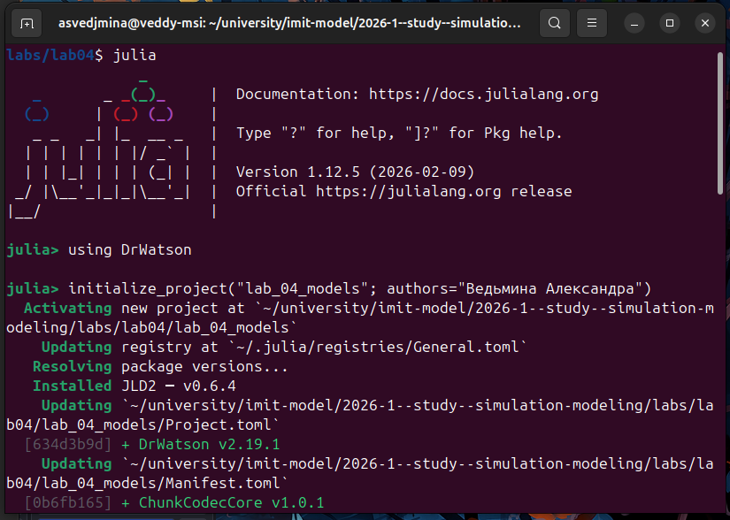
Рисунок 1: Запуск Julia и создание проекта lab_04_models
На этом этапе DrWatson создал каркас каталогов src/, scripts/, docs/, notebooks/, data/, plots/, test/ и файл Project.toml, куда затем были добавлены зависимости проекта.

4.1.2 Активация окружения и установка пакетов
После создания проекта окружение было активировано через Pkg.activate, а затем в него были установлены необходимые пакеты: Agents, DataFrames, Plots, CSV, JLD2, Literate, IJulia, Quarto, StatsBase, Distributions и другие.
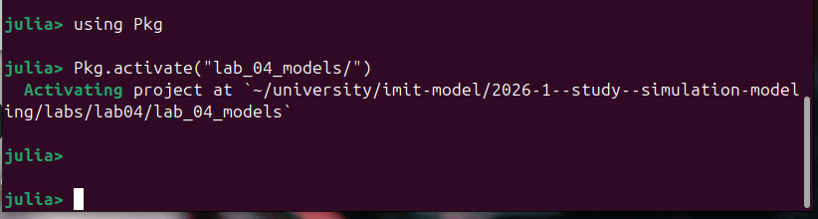
Рисунок 2: Активация проекта через Pkg.activate

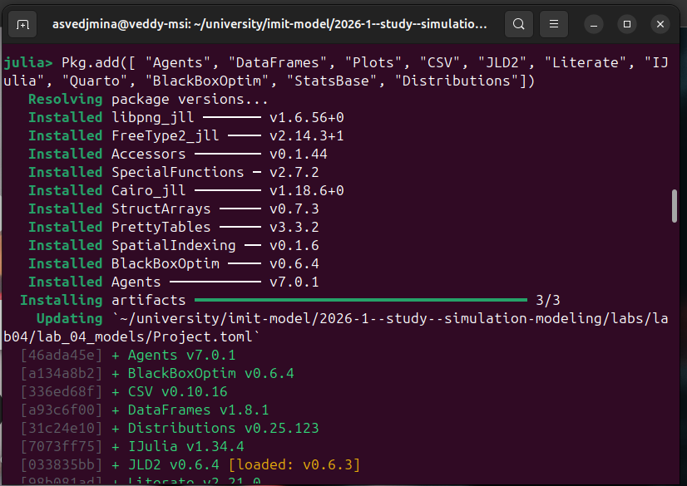
Рисунок 3: Установка пакетов проекта
Фактический состав зависимостей проекта определяется файлом Project.toml. Для воспроизводимости дальнейших запусков это важно, поскольку все скрипты выполняются с явным указанием --project=labs/lab04/lab_04_models.

4.2 Структура проекта
После подготовки окружения была сформирована следующая структура:
- src/sir_model.jl — базовая агентная модель и шаг агента;
- src/sir_analysis.jl — функции для проведения экспериментов, построения таблиц и графиков;
- scripts/ — исполняемые сценарии и literate-источники;
- docs/ — автоматически сгенерированные Quarto-документы;
- notebooks/ — сгенерированные Jupyter notebook;
- data/ — численные результаты экспериментов;
- plots/ — итоговые графики;
- test/runtests.jl — проверка корректности логики модели.
Такое разбиение полностью повторяет подход из лабораторной работы №3 и хорошо согласуется с рекомендациями DrWatson.

4.3 Реализация модели

4.3.1 Агент и пространство модели
Основная модель реализована в файле src/sir_model.jl. Агент задаётся структурой Person, содержащей число дней болезни, текущий статус и домашний город:
@agent struct Person(GraphAgent)
days_infected::Int
status::Symbol
home_city::Int
end
Пространство модели — полный граф из трёх вершин. Каждая вершина соответствует отдельному городу, а потому агент всегда находится в одном из трёх дискретных узлов графа.

4.3.2 Инициализация модели
Функция initialize_sir создаёт полный граф, размещает в каждом городе заданное число агентов, задаёт матрицу миграции и заражает стартовое число агентов. Если матрица миграции не передана явно, она создаётся автоматически.
В базовой постановке используется симметричный сценарий по населению и по коэффициентам передачи, однако в дополнительных заданиях параметры изменяются по сценариям.

4.3.3 Логика шага агента
Один шаг агента реализуется функцией sir_agent_step! и состоит из четырёх частей:
- migrate! — возможный переход в другой город;
- transmit! — заражение части контактов в текущем городе;
- увеличение счётчика days_infected;
- recover_or_die! — выздоровление или смерть.
Для заражения используется распределение Пуассона, поэтому число новых контактов в каждом шаге является случайной величиной. До момента detection_time используется beta_und, а затем — более слабая интенсивность beta_det.

4.3.4 Карантин и вспомогательные функции
В модель дополнительно встроены:
- create_migration_matrix для явного задания интенсивности миграции;
- infected_count, recovered_count, susceptible_count и другие функции подсчёта;
- lock_city! и update_quarantine! для сценариев с ограничением миграции.
Таким образом, уже на уровне базового исходника модель поддерживает как основные эксперименты, так и дополнительные задания без отдельного форка кода.

4.4 Базовый эксперимент
Базовый сценарий запускается скриптом scripts/sir_run_basic.jl, который формирует временные ряды S(t), I(t), R(t) и общей численности популяции.
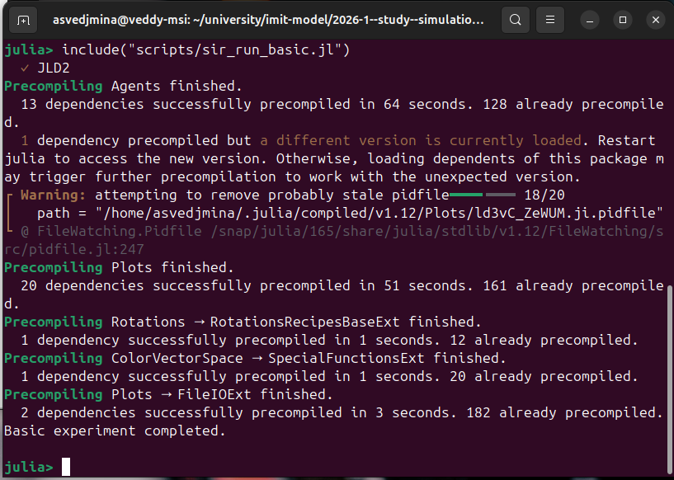
Рисунок 4: Запуск базового сценария
Результат базового эксперимента показан на рис. 5.
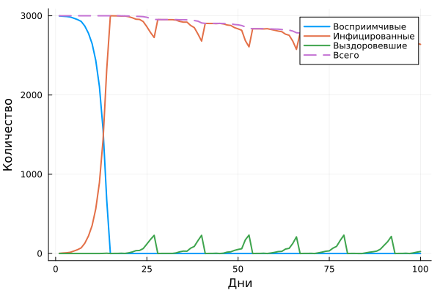
Рисунок 5: Базовая динамика агентной SIR-модели
Согласно basic_summary.csv, были получены следующие характеристики:
- теоретическое R_0 = 7.0;
- максимальное число инфицированных 3000, то есть 100% популяции;
- время достижения пика 15 дней;
- итоговое число умерших 335.
Форма графика соответствует ожидаемому поведению при R_0 \gg 1: сначала число инфицированных быстро растёт, затем после достижения пика происходит спад за счёт перехода части агентов в класс R и за счёт смертности, а общая численность популяции уменьшается.

4.5 Исследование коэффициента заразности
Следующим шагом было выполнено сканирование коэффициента beta с помощью скрипта scripts/sir_scan_beta.jl.
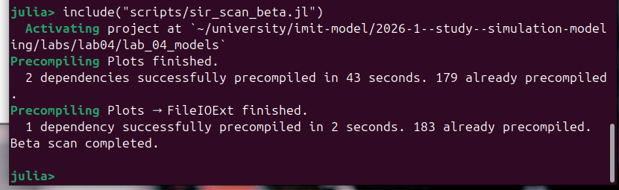
Рисунок 6: Запуск исследования коэффициента beta
Для каждого значения beta использовалось несколько значений seed, а результаты сохранялись в таблицу beta_scan_all.csv. Фрагмент этой таблицы показан на рис. 7.

Рисунок 7: Фрагмент файла beta_scan_all.csv
График усреднённых результатов представлен на рис. 8.
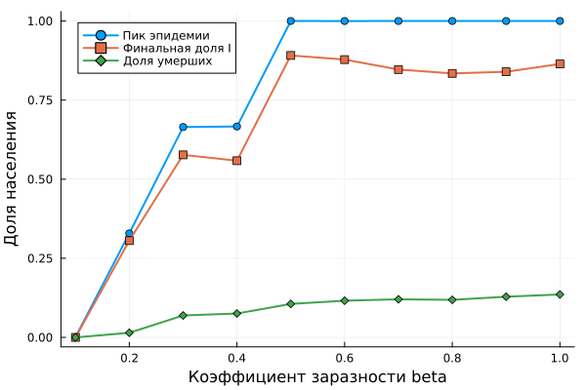
Рисунок 8: Сканирование коэффициента заразности
По графику и CSV-файлу видно, что:
- при beta = 0.1 вспышка либо не возникает, либо остаётся очень слабой;
- около beta = 0.2 система проходит через пороговый режим;
- при beta >= 0.5 пик эпидемии захватывает почти всю популяцию;
- число умерших растёт вместе с усилением передачи.
Это исследование понадобилось далее для порогового анализа и для интерпретации результатов дополнительных заданий.

4.6 Исследование миграции
Влияние межгородских перемещений анализировалось отдельным сценарием миграционного анализа. Имя файла сценария: sir_migration_effect.jl.

Рисунок 9: Запуск скрипта sir_migration_effect.jl
Результирующий график представлен на рис. 10.
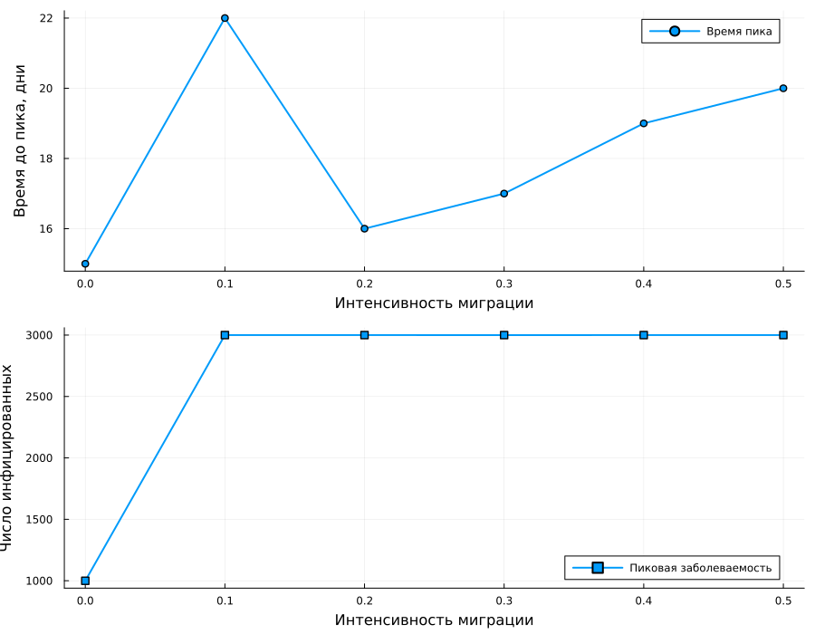
Рисунок 10: Влияние интенсивности миграции на время и масштаб пика
Из графика и таблицы migration_scan_all.csv следует:
- при нулевой миграции вспышка остаётся по существу локальной;
- при ненулевой миграции заражение переносится между городами и охватывает почти всю систему;
- среди миграционных режимов быстрое развитие эпидемии наблюдается уже при умеренных интенсивностях миграции.
Это подтверждает, что структура мобильности между городами является существенным фактором глобальной динамики.

4.7 Сценарные эксперименты
В sir_analysis.jl дополнительно реализована функция scenario_parameters, задающая четыре сценария:
- baseline;
- heterogeneous_beta;
- fast_migration;
- slow_detection.
Для каждого сценария строится отдельный график глобальной и по-городской динамики, после чего формируется сводная таблица scenario_summary.csv.

4.7.1 Базовый сценарий
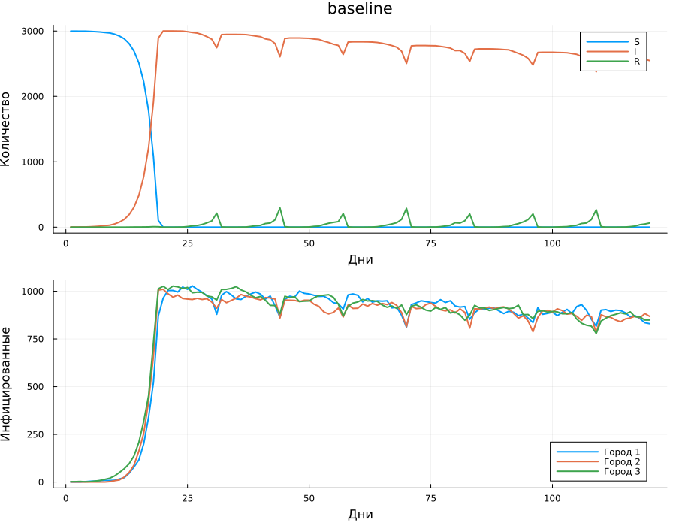
Рисунок 11: Сценарий baseline
Этот график используется как контрольная точка для всех остальных сценариев.

4.7.2 Неоднородная заразность
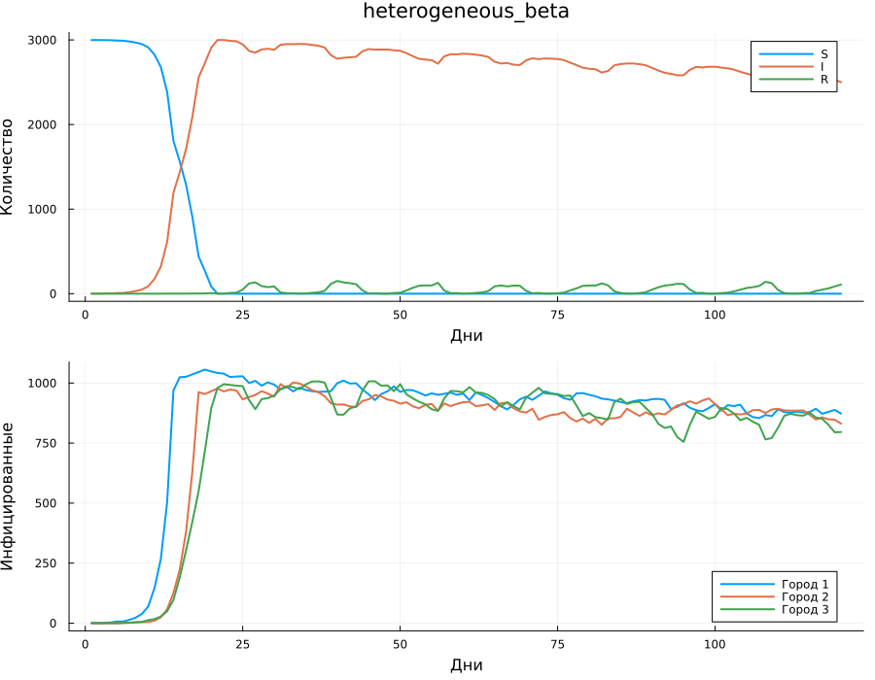
Рисунок 12: Сценарий heterogeneous_beta
В этом сценарии коэффициенты заразности по городам различаются, что приводит к асимметричному распределению локальных пиков.

4.7.3 Ускоренная миграция
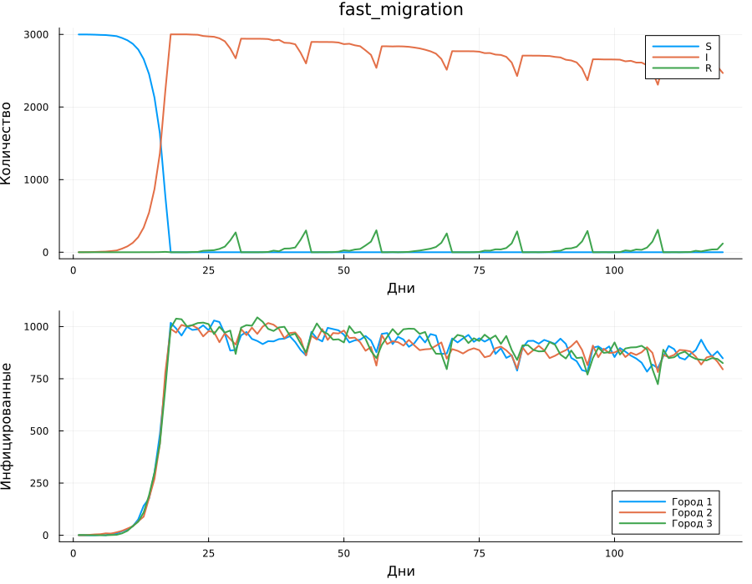
Рисунок 13: Сценарий fast_migration
Увеличение интенсивности миграции ускоряет межгородской перенос инфекции и делает вспышку более синхронной.

4.7.4 Позднее обнаружение инфекции
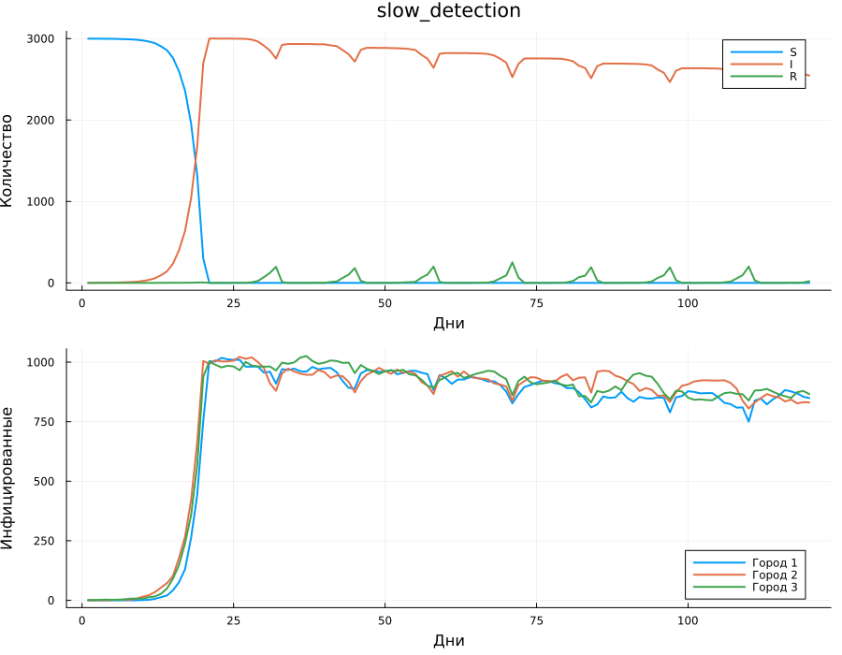
Рисунок 14: Сценарий slow_detection
Позднее переключение с beta_und на beta_det усиливает распространение болезни и увеличивает итоговую тяжесть эпидемии.

4.7.5 Сводное сравнение сценариев
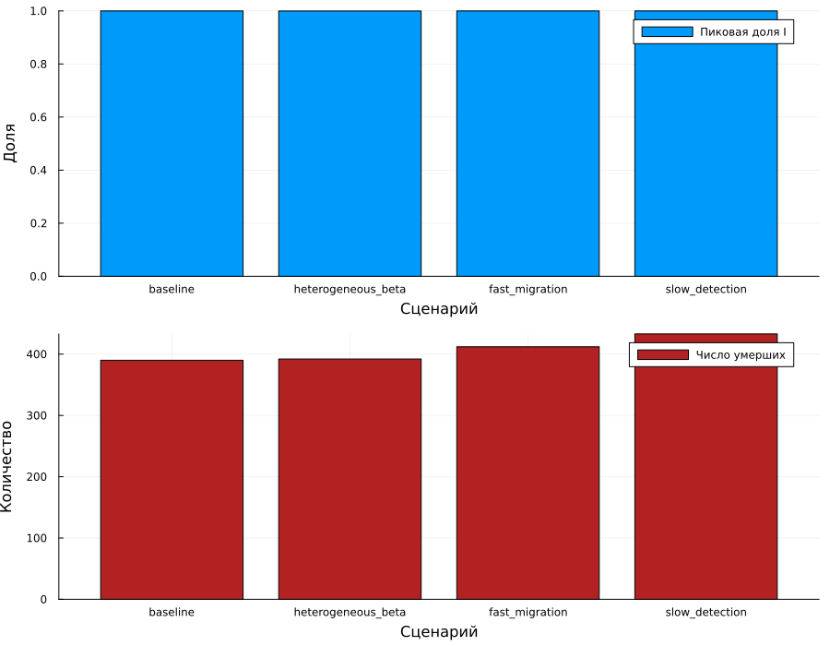
Рисунок 15: Сравнение сценариев по пику и смертности
Согласно scenario_summary.csv, наиболее тяжёлым из рассмотренных сценариев оказался slow_detection, где число умерших достигает 433, а в сценарии fast_migration эпидемия развивается быстрее, чем в базовом.

4.8 Оптимизация и итоговая комплексная визуализация
После основных сценариев был запущен скрипт построения сводных графиков scripts/sir_visualize_dynamics.jl.
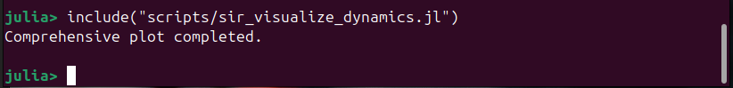
Рисунок 16: Запуск скрипта sir_visualize_dynamics.jl
Полученный многопанельный график приведён на рис. 17.
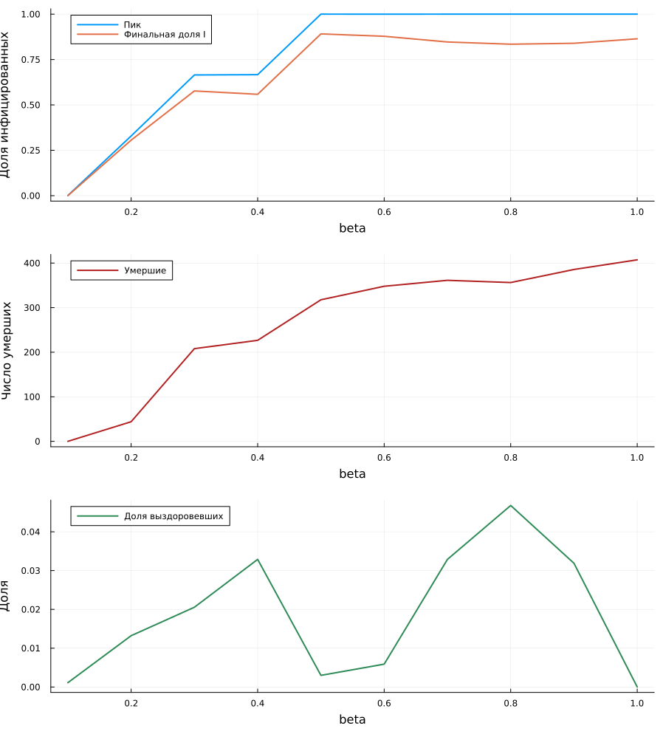
Рисунок 17: Комплексная визуализация зависимости метрик от beta
Он объединяет три семейства зависимостей:
- средний пик заражения;
- среднее число умерших;
- среднюю долю выздоровевших.
Такой график удобен тем, что сразу показывает компромисс между интенсивностью эпидемии, смертностью и финальной структурой популяции.

4.9 Литературное программирование и производные форматы
Главные эксперименты были оформлены в двух базовых literate-источниках:
- sir_literate.jl;
- sir_param_literate.jl.
Позднее к ним были добавлены отдельные literate-источники для дополнительных заданий:
- sir_threshold_literate.jl;
- sir_heterogeneity_literate.jl;
- sir_quarantine_literate.jl;
- sir_optimize_literate.jl.
Генерация производных форматов выполняется скриптом generate.jl.
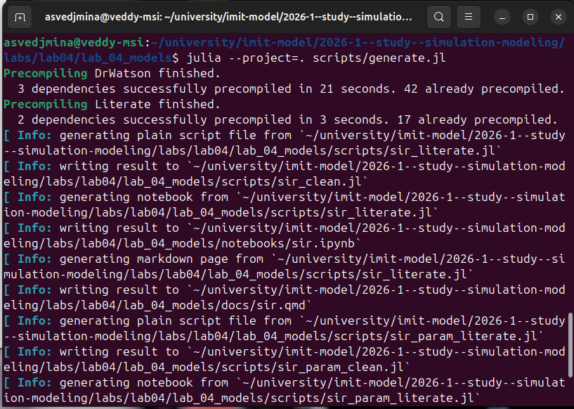
Рисунок 18: Генерация производных форматов через generate.jl

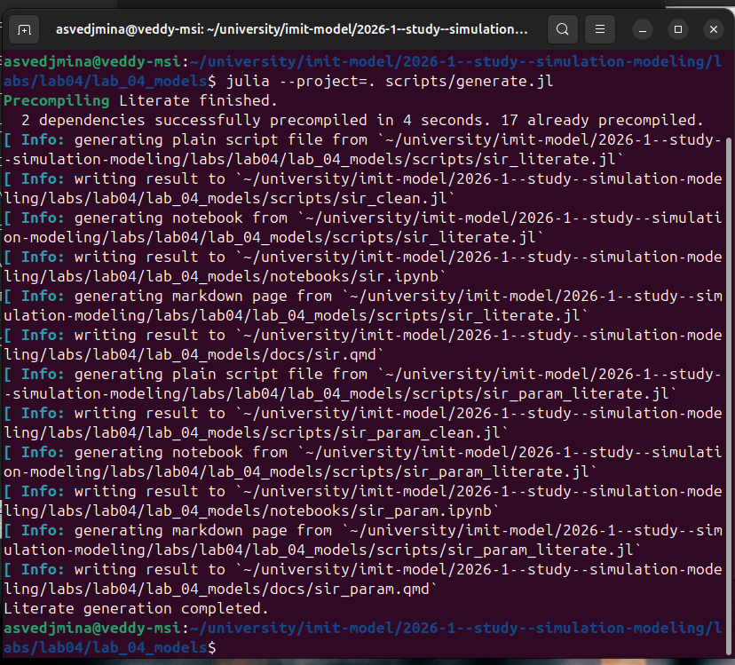
Рисунок 19: Повторная генерация literate-артефактов после расширения проекта
Сгенерированные notebook располагаются в каталоге notebooks/, Quarto-файлы — в docs/, а чистые Julia-скрипты — в scripts/.
Итоговый набор производных файлов имеет вид:
- sir_literate.jl: clean sir_clean.jl, notebook sir.ipynb, quarto sir.qmd.
- sir_param_literate.jl: clean sir_param_clean.jl, notebook sir_param.ipynb, quarto sir_param.qmd.
- sir_threshold_literate.jl: clean sir_threshold_clean.jl, notebook sir_threshold.ipynb, quarto sir_threshold.qmd.
- sir_heterogeneity_literate.jl: clean sir_heterogeneity_clean.jl, notebook sir_heterogeneity.ipynb, quarto sir_heterogeneity.qmd.
- sir_quarantine_literate.jl: clean sir_quarantine_clean.jl, notebook sir_quarantine.ipynb, quarto sir_quarantine.qmd.
- sir_optimize_literate.jl: clean sir_optimize_clean.jl, notebook sir_optimize.ipynb, quarto sir_optimize.qmd.
Использование единого literate-источника для каждого эксперимента устраняет рассинхронизацию между кодом, notebook и документацией.

5. Дополнительные задания

5.1 Задание 1. Базовый анализ R_0
В базовом режиме было получено:
- R_0 = 7.0;
- peak_fraction = 1.0;
- peak_time = 15;
- deaths = 335.
Следовательно, уже по первому дополнительному заданию видно, что модель находится глубоко в надпороговом режиме: инфекция уверенно распространяется по всей популяции, а наблюдаемая динамика полностью согласуется с теоретической оценкой R_0.

5.2 Задание 2. Порог эпидемии
Для поиска практического эпидемического порога был реализован отдельный скрипт sir_threshold_study.jl.
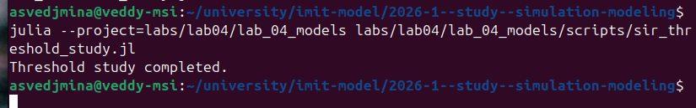
Рисунок 20: Запуск порогового исследования
График порогового исследования приведён на рис. 21.
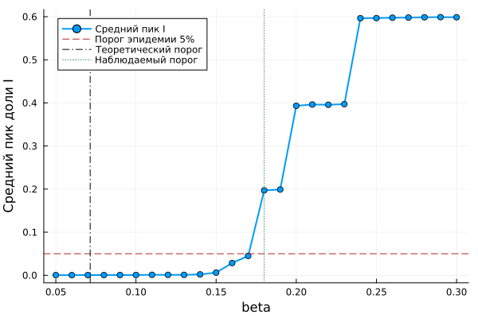
Рисунок 21: Пороговое исследование по коэффициенту beta
По таблице threshold_summary.csv были получены значения:
- эмпирический критерий эпидемии: peak > 5%;
- наблюдаемый порог: beta ≈ 0.18;
- теоретический порог: beta ≈ 0.0714;
- разрыв между ними: ≈ 0.1086.
Такой разрыв естественен для агентной стохастической модели: теоретический порог соответствует только условию R_0 = 1, а практический критерий требует заметной и устойчивой вспышки.

5.3 Задание 3. Эффект гетерогенности
Отдельное исследование неоднородной заразности выполнялось скриптом sir_heterogeneity_effect.jl.
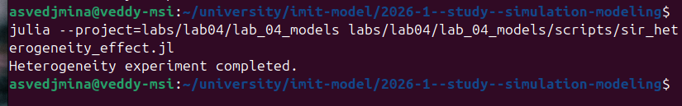
Рисунок 22: Запуск сценария гетерогенности
Для анализа были построены три графика.
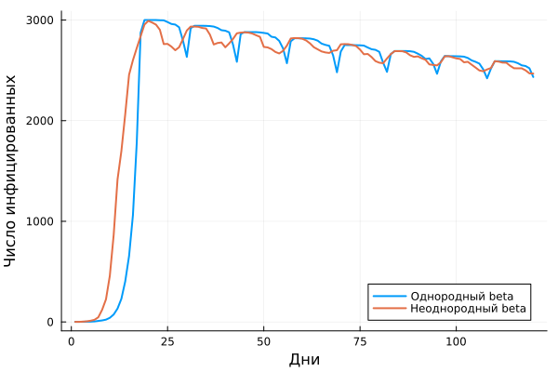
Рисунок 23: Сравнение глобальной динамики для однородного и неоднородного сценариев

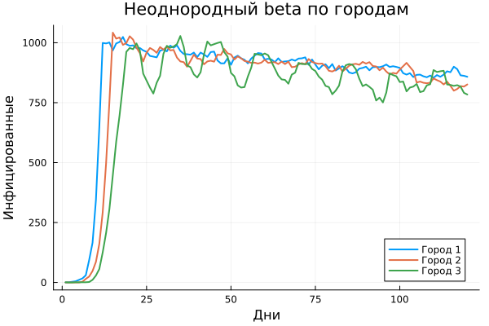
Рисунок 24: Покомпонентная динамика заражённых по городам

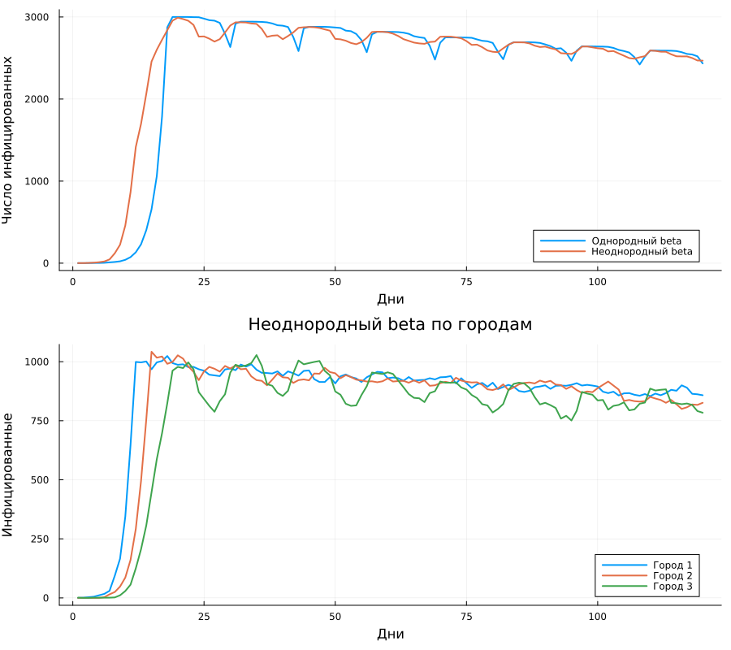
Рисунок 25: Сводная визуализация эффекта гетерогенности
По heterogeneity_summary.csv и heterogeneity_city_summary.csv получаем:
- однородный режим: пик 3000, смертность 429;
- неоднородный режим: пик 2992, смертность 444;
- пиковые значения по городам при beta = [0.8, 0.45, 0.2] составили 1024, 1042, 1028.
Иными словами, неоднородность не устраняет эпидемию, а перераспределяет её локальную интенсивность между городами и слегка ухудшает итог по смертности.

5.4 Задание 4. Влияние миграции
Это задание содержательно опирается на уже выполненный выше миграционный эксперимент. Дополнительный вывод состоит в том, что для межгородского распространения эпидемии важна не только величина пика, но и скорость его достижения.
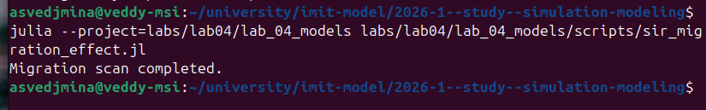
Рисунок 26: Запуск дополнительного анализа миграции
График на рис. 10 показывает, что уже при умеренной миграции вспышка становится общей для всех городов, а время до глобального пика уменьшается по сравнению с разрозненными локальными очагами.

5.5 Задание 5. Карантинные меры
Для анализа карантина был реализован скрипт sir_quarantine.jl.
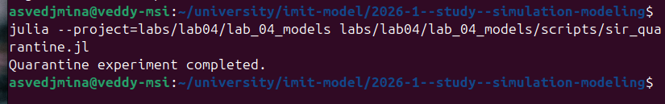
Рисунок 27: Запуск карантинного сценария
В эксперименте сравнивались сценарий без карантина и несколько значений порога закрытия города.
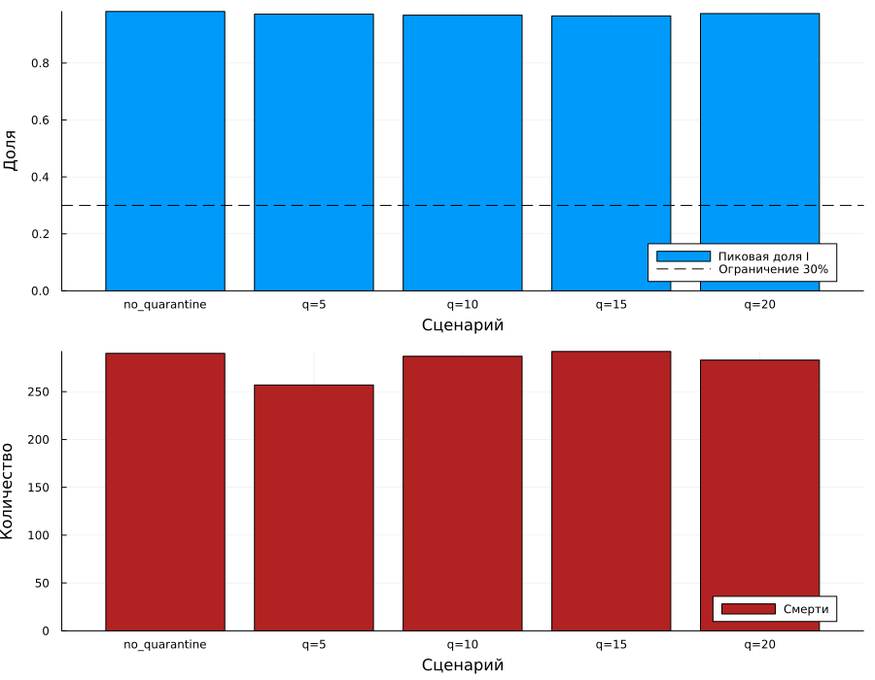
Рисунок 28: Сравнение карантинных режимов по пику и смертности

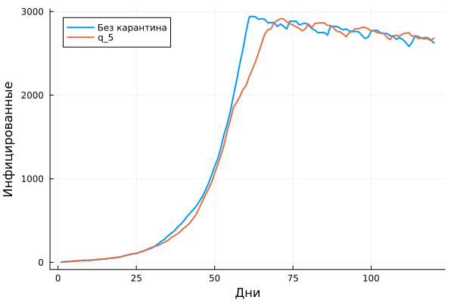
Рисунок 29: Сравнение лучшего карантинного режима с базовым по временной динамике
Итоговая сводка quarantine_summary.csv показывает:
Сценарий | Порог | Пиковая доля I | Время пика | Смерти | Закрытые города
no_quarantine | -1 | 0.9810 | 62 | 290 | 0
q_5 | 0.05 | 0.9717 | 71 | 257 | 3
q_10 | 0.10 | 0.9680 | 66 | 287 | 3
q_15 | 0.15 | 0.9653 | 64 | 292 | 3
q_20 | 0.20 | 0.9737 | 65 | 283 | 3
Наиболее удачным из проверенных оказался порог 5%: он уменьшает число смертей и одновременно оттягивает пик эпидемии.

5.6 Задание 6. Оптимизация при ограничении на пик
Последнее дополнительное задание решалось отдельным сценарием оптимизации. Имя файла сценария: sir_optimize_parameters.jl.
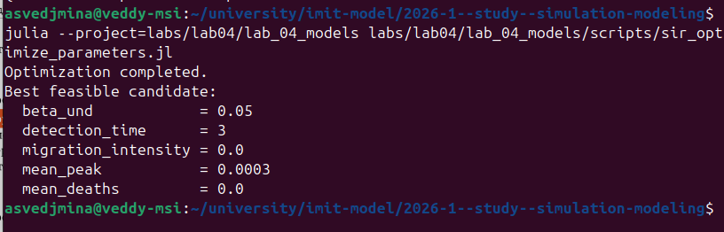
Рисунок 30: Запуск сценария оптимизации
Для поиска решений использован многокритериальный эволюционный алгоритм Borg MOEA из пакета BlackBoxOptim. Оптимизируемые параметры: beta_und, detection_time и death_rate. Алгоритм строит Pareto-фронт по двум критериям: средний пик заболеваемости и среднее число умерших. После этого из фронта выбираются допустимые решения с ограничением mean_peak <= 0.30.
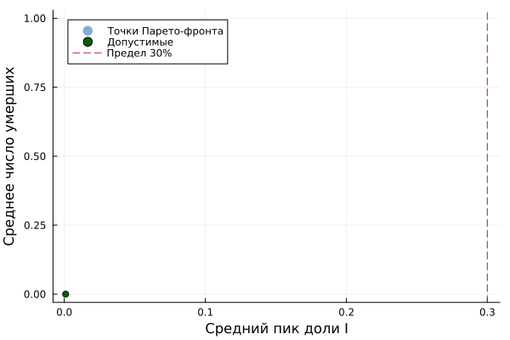
Рисунок 31: Фронт допустимых решений при ограничении на пик
Лучшая допустимая комбинация по optimization_pareto.csv:
- beta_und = 0.1409;
- detection_time = 4;
- death_rate = 0.0497;
- mean_peak = 0.0010;
- mean_deaths = 0.0.
Эта картина показывает, что даже при ненулевой смертности и относительно небольшом, но не экстремально малом beta, раннее выявление удерживает эпидемию глубоко ниже заданного порога по пику.

5.7 Выполнение Jupyter notebook
После генерации производных форматов Jupyter notebook из каталога notebooks/ были выполнены и сохранены уже с результатами.
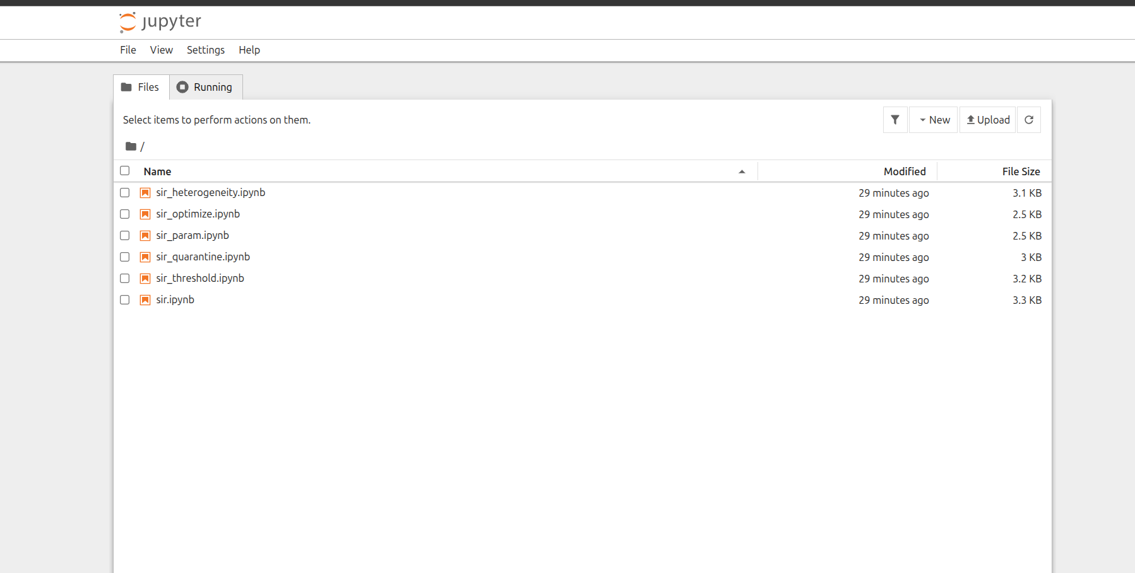
Рисунок 32: Открытая папка notebooks/ в Jupyter
В репозитории сохранены все шесть выполненных notebook:
- sir.ipynb;
- sir_param.ipynb;
- sir_threshold.ipynb;
- sir_heterogeneity.ipynb;
- sir_quarantine.ipynb;
- sir_optimize.ipynb.
Ниже приведены скриншоты соответствующих блокнотов:
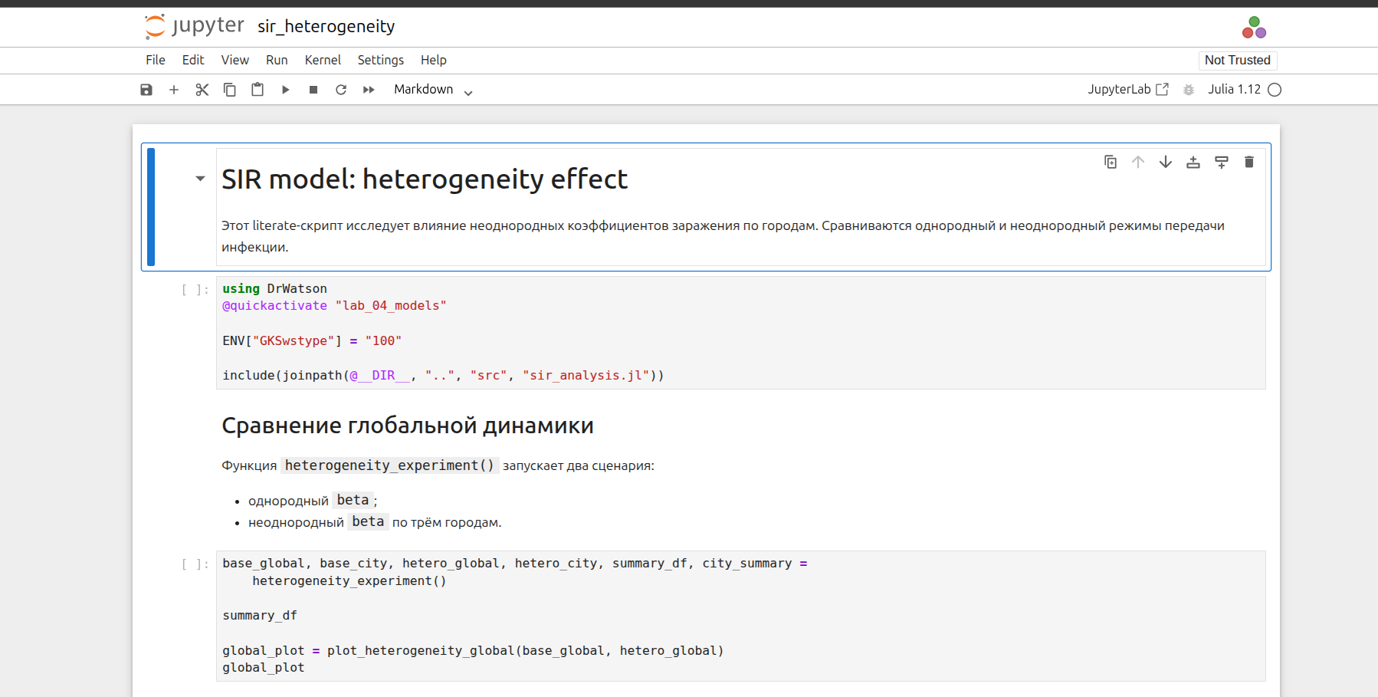
Рисунок 33: Notebook sir_heterogeneity.ipynb

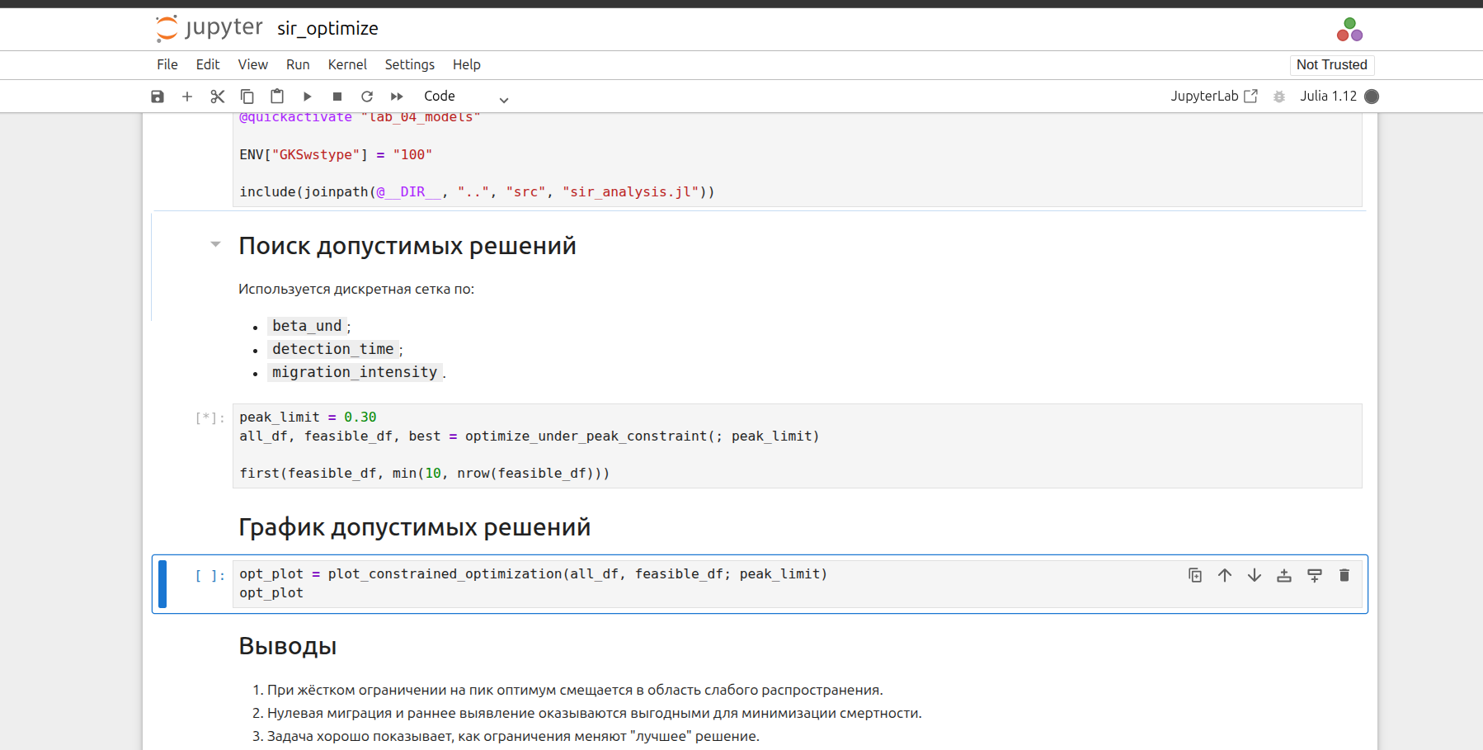
Рисунок 34: Notebook sir_optimize.ipynb

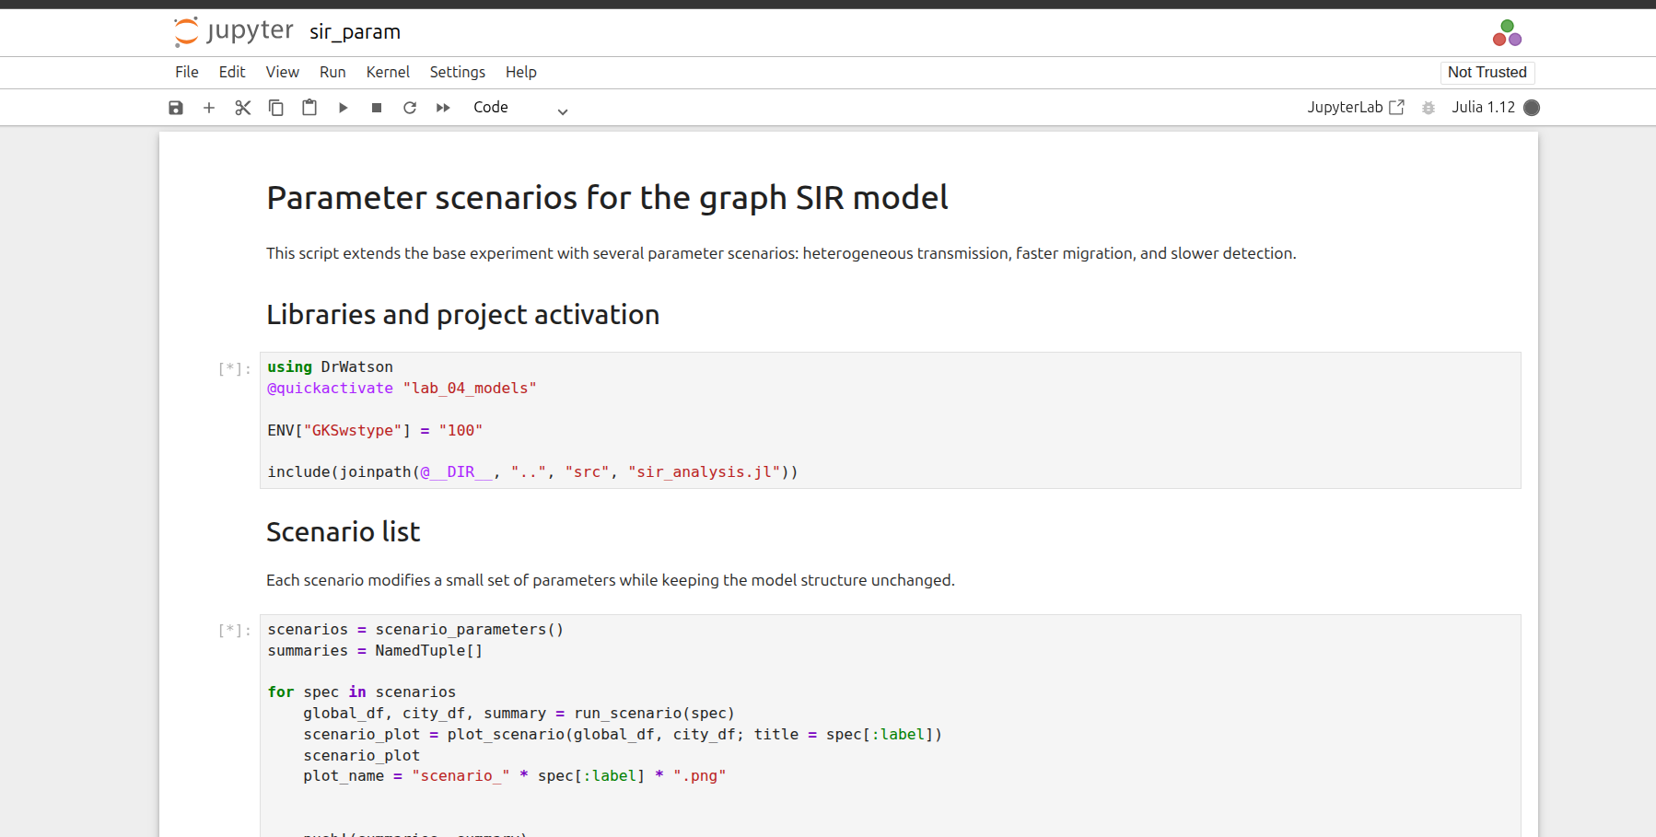
Рисунок 35: Notebook sir_param.ipynb

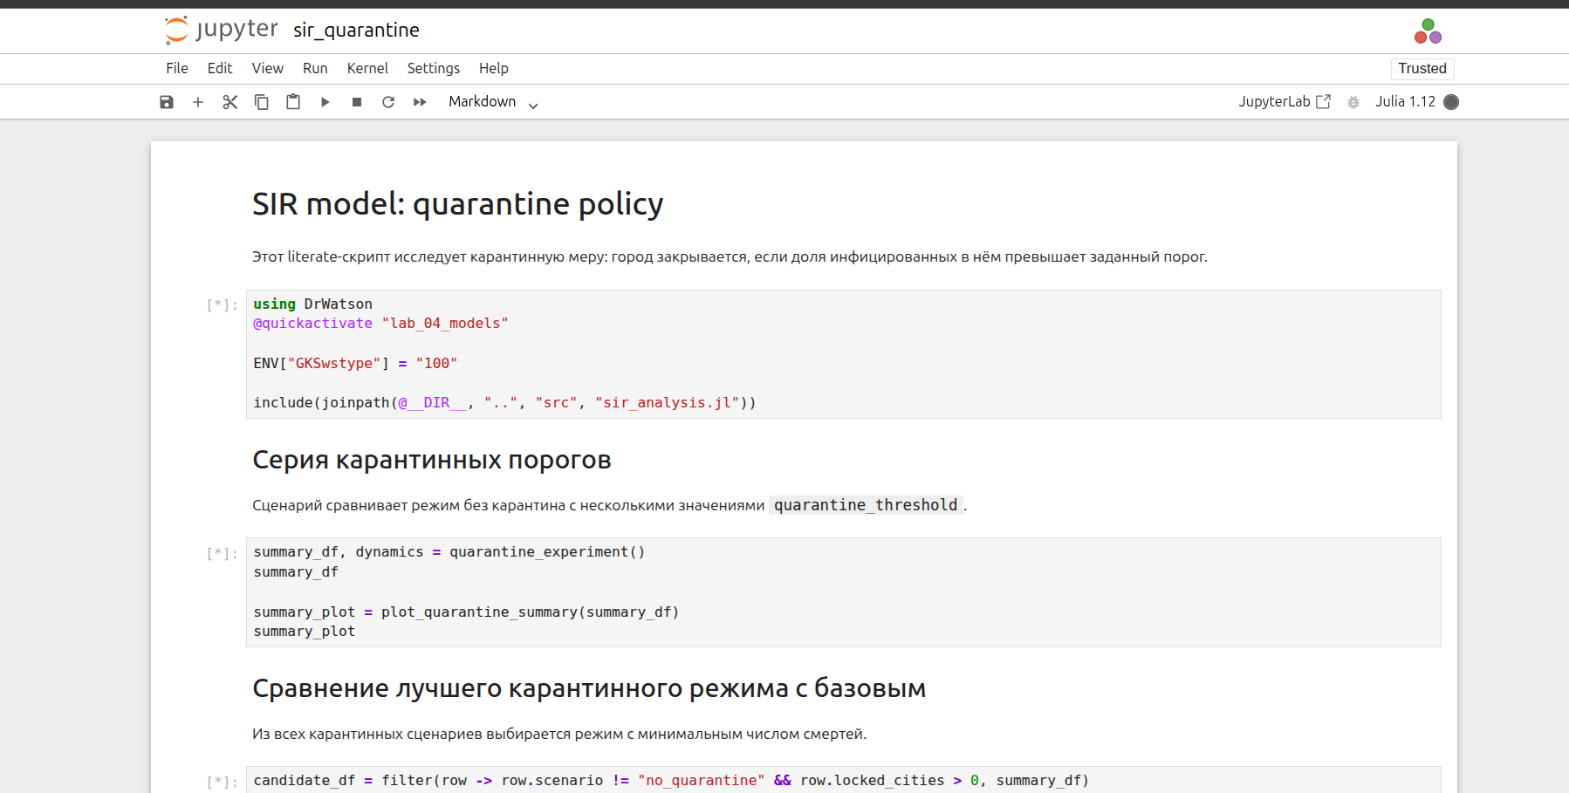
Рисунок 36: Notebook sir_quarantine.ipynb


Рисунок 37: Notebook sir_threshold.ipynb

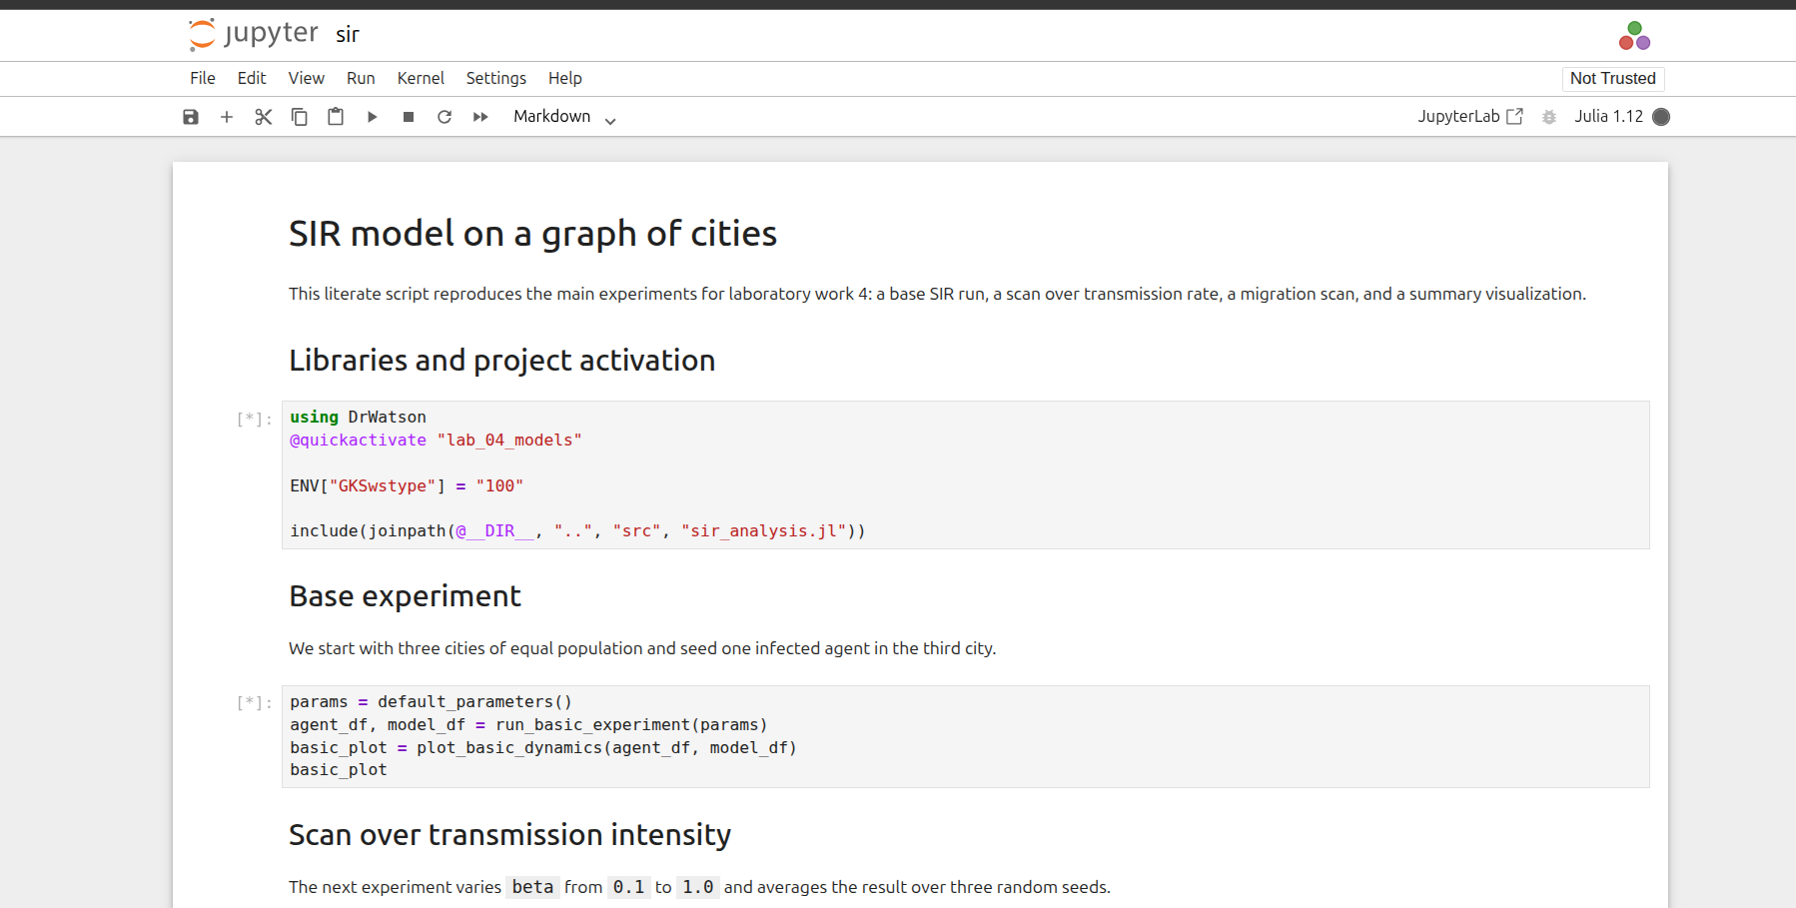
Рисунок 38: Notebook sir.ipynb
Скриншоты показывают работу с notebook в Jupyter, а сами файлы .ipynb сохранены с заполненными execution_count и блоками outputs, то есть подтверждают именно выполнение, а не только генерацию.

6. Полный код проекта
В приложении приводится полный авторский код проекта:
- исходные модули из src/;
- исполняемые сценарии из scripts/;
- literate-источники;
- генератор производных форматов;
- тесты.
Автоматически сгенерированные *_clean.jl, .ipynb и .qmd не дублируются в тексте отчёта, поскольку они полностью воспроизводятся из literate-источников скриптом generate.jl.

6.1 Исходный код модели sir_model.jl
using Agents
using Agents.Graphs
using Distributions: Poisson
using DrWatson: @dict
using Random
using StatsBase: Weights, sample
@agent struct Person(GraphAgent)
days_infected::Int
status::Symbol
home_city::Int
end
function default_migration_matrix(Ns)
C = length(Ns)
migration_rates = zeros(Float64, C, C)
for i in 1:C
for j in 1:C
migration_rates[i, j] = (Ns[i] + Ns[j]) / Ns[i]
end
migration_rates[i, :] ./= sum(migration_rates[i, :])
end
return migration_rates
end
function create_migration_matrix(C::Integer, intensity::Real)
@assert C >= 2 "At least two cities are required"
@assert 0.0 <= intensity <= 1.0 "Migration intensity must be in [0, 1]"
migration_rates = fill(intensity / (C - 1), C, C)
for i in 1:C
migration_rates[i, i] = 1 - intensity
end
return migration_rates
end
function initialize_sir(;
Ns = [1000, 1000, 1000],
migration_rates = nothing,
beta_und = [0.5, 0.5, 0.5],
beta_det = [0.05, 0.05, 0.05],
infection_period = 14,
detection_time = 7,
death_rate = 0.02,
reinfection_probability = 0.1,
Is = [0, 0, 1],
seed = 42,
n_steps = 100,
quarantine_threshold = nothing,
)
C = length(Ns)
@assert C == length(beta_und) == length(beta_det) == length(Is) "Parameter lengths must match"
rng = Xoshiro(seed)
migration_rates === nothing && (migration_rates = default_migration_matrix(Ns))
migration_rates = Float64.(migration_rates)
city_locked_down = falses(C)
properties = @dict(
Ns,
beta_und,
beta_det,
migration_rates,
infection_period,
detection_time,
death_rate,
reinfection_probability,
C,
n_steps,
quarantine_threshold,
city_locked_down,
)
space = GraphSpace(complete_graph(C))
model = StandardABM(Person, space; properties, rng, agent_step! = sir_agent_step!)
for city in 1:C
for _ in 1:Ns[city]
add_agent!(city, model, 0, :S, city)
end
end
for city in 1:C
Is[city] == 0 && continue
city_agents = ids_in_position(city, model)
infected_ids = sample(rng, city_agents, Is[city]; replace = false)
for id in infected_ids
agent = model[id]
agent.status = :I
agent.days_infected = 1
end
end
return model
end
function sir_agent_step!(agent, model)
migrate!(agent, model)
agent.status == :I && transmit!(agent, model)
agent.status == :I && (agent.days_infected += 1)
recover_or_die!(agent, model)
return nothing
end
function migrate!(agent, model)
current_city = agent.pos
probs = model.migration_rates[current_city, :]
target_city = sample(abmrng(model), 1:model.C, Weights(probs))
target_city == current_city && return nothing
move_agent!(agent, target_city, model)
return nothing
end
function transmit!(agent, model)
rate = if agent.days_infected < model.detection_time
model.beta_und[agent.pos]
else
model.beta_det[agent.pos]
end
n_infections = rand(abmrng(model), Poisson(rate))
n_infections == 0 && return nothing
neighbors = [a for a in agents_in_position(agent.pos, model) if a.id != agent.id]
shuffle!(abmrng(model), neighbors)
for contact in neighbors
if contact.status == :S
contact.status = :I
contact.days_infected = 1
n_infections -= 1
elseif contact.status == :R && rand(abmrng(model)) <= model.reinfection_probability
contact.status = :I
contact.days_infected = 1
n_infections -= 1
end
n_infections == 0 && return nothing
end
return nothing
end
function recover_or_die!(agent, model)
if agent.status == :I && agent.days_infected >= model.infection_period
if rand(abmrng(model)) <= model.death_rate
remove_agent!(agent, model)
else
agent.status = :R
agent.days_infected = 0
end
end
return nothing
end
function safe_step!(model, n::Int = 1)
for _ in 1:n
for id in collect(allids(model))
agent = try
model[id]
catch
nothing
end
agent === nothing || sir_agent_step!(agent, model)
end
update_quarantine!(model)
end
return model
end
infected_count(model) = count(a.status == :I for a in allagents(model))
recovered_count(model) = count(a.status == :R for a in allagents(model))
susceptible_count(model) = count(a.status == :S for a in allagents(model))
total_count(model) = nagents(model)
locked_city_count(model) = count(identity, model.city_locked_down)
function city_status_count(model, city::Integer, status::Symbol)
return count(a.status == status for a in agents_in_position(city, model))
end
city_population(model, city::Integer) = length(collect(ids_in_position(city, model)))
function infected_fraction(model; denominator = sum(model.Ns))
denominator == 0 && return 0.0
return infected_count(model) / denominator
end
function lock_city!(city::Integer, model)
model.city_locked_down[city] && return nothing
model.city_locked_down[city] = true
model.migration_rates[city, :] .= 0.0
model.migration_rates[city, city] = 1.0
return nothing
end
function update_quarantine!(model)
threshold = model.quarantine_threshold
threshold === nothing && return nothing
for city in 1:model.C
model.city_locked_down[city] && continue
population = city_population(model, city)
population == 0 && continue
infected_share = city_status_count(model, city, :I) / population
infected_share >= threshold && lock_city!(city, model)
end
return nothing
end

6.2 Исходный код аналитики sir_analysis.jl
include("sir_model.jl")
using BlackBoxOptim
using CSV
using DataFrames
using JLD2
using Plots
using Random
using Statistics
function default_parameters()
return Dict(
:Ns => [1000, 1000, 1000],
:beta_und => [0.5, 0.5, 0.5],
:beta_det => [0.05, 0.05, 0.05],
:infection_period => 14,
:detection_time => 7,
:death_rate => 0.02,
:reinfection_probability => 0.1,
:Is => [0, 0, 1],
:seed => 42,
:n_steps => 100,
)
end
function collect_time_series(model, n_steps::Int)
times = Int[]
susceptible = Int[]
infected = Int[]
recovered = Int[]
total = Int[]
city_infected = [Int[] for _ in 1:model.C]
for step in 1:n_steps
safe_step!(model)
push!(times, step)
push!(susceptible, susceptible_count(model))
push!(infected, infected_count(model))
push!(recovered, recovered_count(model))
push!(total, total_count(model))
for city in 1:model.C
push!(city_infected[city], city_status_count(model, city, :I))
end
end
global_df = DataFrame(
time = times,
susceptible = susceptible,
infected = infected,
recovered = recovered,
total = total,
)
city_df = DataFrame(time = times)
for city in 1:model.C
city_df[!, Symbol("city_$(city)_infected")] = city_infected[city]
end
return global_df, city_df
end
function run_basic_experiment(params::AbstractDict = default_parameters())
model = initialize_sir(; pairs(params)...)
global_df, _ = collect_time_series(model, params[:n_steps])
agent_df = select(global_df, :time, :susceptible, :infected, :recovered)
model_df = select(global_df, :time, :total)
return agent_df, model_df
end
function plot_basic_dynamics(agent_df::DataFrame, model_df::DataFrame)
plt = plot(
agent_df.time,
agent_df.susceptible;
label = "Восприимчивые",
xlabel = "Дни",
ylabel = "Количество",
linewidth = 2,
)
plot!(plt, agent_df.time, agent_df.infected; label = "Инфицированные", linewidth = 2)
plot!(plt, agent_df.time, agent_df.recovered; label = "Выздоровевшие", linewidth = 2)
plot!(plt, model_df.time, model_df.total; label = "Всего", linestyle = :dash, linewidth = 2)
return plt
end
reproduction_number(params::AbstractDict) = first(params[:beta_und]) * params[:infection_period]
function basic_summary(params::AbstractDict = default_parameters())
model = initialize_sir(; pairs(params)...)
global_df, _ = collect_time_series(model, params[:n_steps])
initial_population = sum(params[:Ns])
peak_idx = argmax(global_df.infected)
peak_infected = global_df.infected[peak_idx]
return (
theoretical_r0 = reproduction_number(params),
peak_infected = peak_infected,
peak_fraction = peak_infected / initial_population,
peak_time = global_df.time[peak_idx],
final_recovered = global_df.recovered[end],
deaths = initial_population - global_df.total[end],
)
end
function beta_metrics(params::AbstractDict)
model = initialize_sir(; pairs(params)...)
peak_infected = 0.0
for _ in 1:params[:n_steps]
safe_step!(model)
peak_infected = max(peak_infected, infected_fraction(model; denominator = sum(params[:Ns])))
end
initial_population = sum(params[:Ns])
final_infected = infected_count(model) / initial_population
final_recovered = recovered_count(model) / initial_population
total_deaths = initial_population - total_count(model)
return (
peak = peak_infected,
final_inf = final_infected,
final_rec = final_recovered,
deaths = total_deaths,
)
end
function scan_beta_experiment(;
beta_range = 0.1:0.1:1.0,
seeds = [42, 43, 44],
base_params = default_parameters(),
)
results = NamedTuple[]
for beta in beta_range
for seed in seeds
params = merge(
copy(base_params),
Dict(
:beta_und => fill(beta, length(base_params[:Ns])),
:beta_det => fill(beta / 10, length(base_params[:Ns])),
:seed => seed,
),
)
metrics = beta_metrics(params)
push!(
results,
(
beta = beta,
seed = seed,
peak = metrics.peak,
final_inf = metrics.final_inf,
final_rec = metrics.final_rec,
deaths = metrics.deaths,
),
)
end
end
df = DataFrame(results)
grouped = combine(
groupby(df, :beta),
:peak => mean => :mean_peak,
:final_inf => mean => :mean_final_inf,
:final_rec => mean => :mean_final_rec,
:deaths => mean => :mean_deaths,
)
return df, grouped
end
function plot_beta_scan(grouped::DataFrame; population = 3000)
plt = plot(
grouped.beta,
grouped.mean_peak;
label = "Пик эпидемии",
xlabel = "Коэффициент заразности beta",
ylabel = "Доля населения",
marker = :circle,
linewidth = 2,
)
plot!(plt, grouped.beta, grouped.mean_final_inf; label = "Финальная доля I", marker = :square, linewidth = 2)
plot!(plt, grouped.beta, grouped.mean_deaths ./ population; label = "Доля умерших", marker = :diamond, linewidth = 2)
return plt
end
function threshold_study(;
beta_range = 0.05:0.01:0.30,
seeds = [42, 43, 44, 45, 46],
base_params = default_parameters(),
epidemic_threshold = 0.05,
)
raw_df, grouped = scan_beta_experiment(; beta_range, seeds, base_params)
observed_idx = findfirst(grouped.mean_peak .> epidemic_threshold)
observed_beta = isnothing(observed_idx) ? missing : grouped.beta[observed_idx]
theoretical_beta = 1 / base_params[:infection_period]
summary = (
epidemic_threshold = epidemic_threshold,
observed_beta = observed_beta,
theoretical_beta = theoretical_beta,
threshold_gap = ismissing(observed_beta) ? missing : observed_beta - theoretical_beta,
)
return raw_df, grouped, summary
end
function plot_threshold_study(
grouped::DataFrame;
epidemic_threshold = 0.05,
theoretical_beta = 1 / 14,
observed_beta = missing,
)
plt = plot(
grouped.beta,
grouped.mean_peak;
xlabel = "beta",
ylabel = "Средний пик доли I",
linewidth = 2,
marker = :circle,
label = "Средний пик I",
)
hline!(plt, [epidemic_threshold]; linestyle = :dash, color = :firebrick, label = "Порог эпидемии 5%")
vline!(plt, [theoretical_beta]; linestyle = :dashdot, color = :black, label = "Теоретический порог")
if !ismissing(observed_beta)
vline!(plt, [observed_beta]; linestyle = :dot, color = :seagreen, label = "Наблюдаемый порог")
end
return plt
end
function migration_metrics(params::AbstractDict)
model = initialize_sir(; pairs(params)...)
peak_value = 0.0
peak_time = 0
for step in 1:params[:n_steps]
safe_step!(model)
current_value = infected_fraction(model; denominator = sum(params[:Ns]))
if current_value > peak_value
peak_value = current_value
peak_time = step
end
end
return (peak_time = peak_time, peak_value = peak_value)
end
function scan_migration_experiment(;
migration_intensities = 0.0:0.1:0.5,
seeds = [42, 43, 44],
base_params = default_parameters(),
)
results = NamedTuple[]
C = length(base_params[:Ns])
for intensity in migration_intensities
for seed in seeds
params = merge(
copy(base_params),
Dict(
:migration_rates => create_migration_matrix(C, intensity),
:seed => seed,
:Is => [1, 0, 0],
:n_steps => 150,
),
)
metrics = migration_metrics(params)
push!(
results,
(
migration_intensity = intensity,
seed = seed,
peak_time = metrics.peak_time,
peak_value = metrics.peak_value,
),
)
end
end
df = DataFrame(results)
grouped = combine(
groupby(df, :migration_intensity),
:peak_time => mean => :mean_peak_time,
:peak_value => mean => :mean_peak_value,
)
return df, grouped
end
function plot_migration_effect(grouped::DataFrame; population = 3000)
p1 = plot(
grouped.migration_intensity,
grouped.mean_peak_time;
marker = :circle,
linewidth = 2,
xlabel = "Интенсивность миграции",
ylabel = "Время до пика, дни",
label = "Время пика",
)
p2 = plot(
grouped.migration_intensity,
grouped.mean_peak_value .* population;
marker = :square,
linewidth = 2,
xlabel = "Интенсивность миграции",
ylabel = "Число инфицированных",
label = "Пиковая заболеваемость",
)
return plot(p1, p2; layout = (2, 1), size = (900, 700))
end
function migration_summary(grouped::DataFrame)
best_idx = argmin(grouped.mean_peak_time)
best_row = grouped[best_idx, :]
return (
best_intensity = best_row.migration_intensity,
best_peak_time = best_row.mean_peak_time,
best_peak_value = best_row.mean_peak_value,
)
end
function comprehensive_analysis_plot(df::DataFrame)
grouped = combine(
groupby(df, :beta),
:peak => mean => :mean_peak,
:final_inf => mean => :mean_final_inf,
:final_rec => mean => :mean_final_rec,
:deaths => mean => :mean_deaths,
)
p1 = plot(
grouped.beta,
grouped.mean_peak;
label = "Пик",
xlabel = "beta",
ylabel = "Доля инфицированных",
linewidth = 2,
)
plot!(p1, grouped.beta, grouped.mean_final_inf; label = "Финальная доля I", linewidth = 2)
p2 = plot(
grouped.beta,
grouped.mean_deaths;
label = "Умершие",
xlabel = "beta",
ylabel = "Число умерших",
linewidth = 2,
color = :firebrick,
)
p3 = plot(
grouped.beta,
grouped.mean_final_rec;
label = "Доля выздоровевших",
xlabel = "beta",
ylabel = "Доля",
linewidth = 2,
color = :seagreen,
)
return plot(p1, p2, p3; layout = (3, 1), size = (900, 1000))
end
function scenario_parameters()
return [
Dict(
:label => "baseline",
:beta_und => [0.5, 0.5, 0.5],
:beta_det => [0.05, 0.05, 0.05],
:migration_intensity => 0.1,
:detection_time => 7,
:n_steps => 120,
:seed => 42,
),
Dict(
:label => "heterogeneous_beta",
:beta_und => [0.75, 0.45, 0.25],
:beta_det => [0.08, 0.05, 0.03],
:migration_intensity => 0.1,
:detection_time => 7,
:n_steps => 120,
:seed => 52,
),
Dict(
:label => "fast_migration",
:beta_und => [0.5, 0.5, 0.5],
:beta_det => [0.05, 0.05, 0.05],
:migration_intensity => 0.4,
:detection_time => 7,
:n_steps => 120,
:seed => 62,
),
Dict(
:label => "slow_detection",
:beta_und => [0.5, 0.5, 0.5],
:beta_det => [0.05, 0.05, 0.05],
:migration_intensity => 0.1,
:detection_time => 10,
:n_steps => 120,
:seed => 72,
),
]
end
function run_scenario(spec::AbstractDict; base_params = default_parameters())
params = merge(
copy(base_params),
Dict(
:beta_und => spec[:beta_und],
:beta_det => spec[:beta_det],
:detection_time => spec[:detection_time],
:seed => spec[:seed],
:n_steps => spec[:n_steps],
:migration_rates => create_migration_matrix(length(base_params[:Ns]), spec[:migration_intensity]),
),
)
model = initialize_sir(; pairs(params)...)
global_df, city_df = collect_time_series(model, params[:n_steps])
initial_population = sum(params[:Ns])
peak_time = global_df.time[argmax(global_df.infected)]
summary = (
scenario = spec[:label],
peak_infected = maximum(global_df.infected),
peak_fraction = maximum(global_df.infected) / initial_population,
peak_time = peak_time,
final_recovered = global_df.recovered[end],
deaths = initial_population - global_df.total[end],
)
return global_df, city_df, summary
end
function plot_scenario(global_df::DataFrame, city_df::DataFrame; title = "")
p1 = plot(
global_df.time,
global_df.susceptible;
label = "S",
linewidth = 2,
xlabel = "Дни",
ylabel = "Количество",
title = title,
)
plot!(p1, global_df.time, global_df.infected; label = "I", linewidth = 2)
plot!(p1, global_df.time, global_df.recovered; label = "R", linewidth = 2)
p2 = plot(
city_df.time,
city_df.city_1_infected;
label = "Город 1",
linewidth = 2,
xlabel = "Дни",
ylabel = "Инфицированные",
)
plot!(p2, city_df.time, city_df.city_2_infected; label = "Город 2", linewidth = 2)
plot!(p2, city_df.time, city_df.city_3_infected; label = "Город 3", linewidth = 2)
return plot(p1, p2; layout = (2, 1), size = (900, 700))
end
function heterogeneity_experiment(;
base_params = default_parameters(),
n_steps = 120,
seed = 52,
)
baseline_spec = Dict(
:label => "homogeneous_beta",
:beta_und => [0.5, 0.5, 0.5],
:beta_det => [0.05, 0.05, 0.05],
:migration_intensity => 0.1,
:detection_time => 7,
:n_steps => n_steps,
:seed => seed,
)
hetero_spec = Dict(
:label => "heterogeneous_beta",
:beta_und => [0.80, 0.45, 0.20],
:beta_det => [0.08, 0.05, 0.02],
:migration_intensity => 0.1,
:detection_time => 7,
:n_steps => n_steps,
:seed => seed,
)
base_global, base_city, base_summary = run_scenario(baseline_spec; base_params)
hetero_global, hetero_city, hetero_summary = run_scenario(hetero_spec; base_params)
city_summary = DataFrame(
city = 1:3,
beta_und = hetero_spec[:beta_und],
peak_infected = [
maximum(hetero_city[!, :city_1_infected]),
maximum(hetero_city[!, :city_2_infected]),
maximum(hetero_city[!, :city_3_infected]),
],
)
summary_df = DataFrame([base_summary, hetero_summary])
return base_global, base_city, hetero_global, hetero_city, summary_df, city_summary
end
function plot_heterogeneity_global(base_global::DataFrame, hetero_global::DataFrame)
plt = plot(
base_global.time,
base_global.infected;
label = "Однородный beta",
xlabel = "Дни",
ylabel = "Число инфицированных",
linewidth = 2,
)
plot!(plt, hetero_global.time, hetero_global.infected; label = "Неоднородный beta", linewidth = 2)
return plt
end
function plot_city_dynamics(city_df::DataFrame; title = "Динамика по городам")
plt = plot(
city_df.time,
city_df.city_1_infected;
label = "Город 1",
xlabel = "Дни",
ylabel = "Инфицированные",
linewidth = 2,
title = title,
)
plot!(plt, city_df.time, city_df.city_2_infected; label = "Город 2", linewidth = 2)
plot!(plt, city_df.time, city_df.city_3_infected; label = "Город 3", linewidth = 2)
return plt
end
function quarantine_experiment(;
thresholds = [0.05, 0.10, 0.15, 0.20],
base_params = default_parameters(),
beta = 0.20,
migration_intensity = 0.10,
n_steps = 120,
seed = 91,
)
results = NamedTuple[]
dynamics = Dict{String, NamedTuple}()
C = length(base_params[:Ns])
scenarios = vcat([nothing], thresholds)
for threshold in scenarios
params = merge(
copy(base_params),
Dict(
:beta_und => fill(beta, C),
:beta_det => fill(beta / 10, C),
:migration_rates => create_migration_matrix(C, migration_intensity),
:Is => [1, 0, 0],
:seed => seed,
:n_steps => n_steps,
:quarantine_threshold => threshold,
),
)
model = initialize_sir(; pairs(params)...)
global_df, city_df = collect_time_series(model, params[:n_steps])
initial_population = sum(params[:Ns])
peak_idx = argmax(global_df.infected)
label = isnothing(threshold) ? "no_quarantine" : "q_" * string(round(Int, threshold * 100))
push!(
results,
(
scenario = label,
quarantine_threshold = something(threshold, -1.0),
peak_fraction = global_df.infected[peak_idx] / initial_population,
peak_time = global_df.time[peak_idx],
deaths = initial_population - global_df.total[end],
locked_cities = locked_city_count(model),
),
)
dynamics[label] = (global_df = global_df, city_df = city_df)
end
summary_df = DataFrame(results)
return summary_df, dynamics
end
function plot_quarantine_summary(summary_df::DataFrame)
labels = replace.(summary_df.scenario, "q_" => "q=")
p1 = bar(
labels,
summary_df.peak_fraction;
label = "Пиковая доля I",
xlabel = "Сценарий",
ylabel = "Доля",
)
hline!(p1, [0.30]; linestyle = :dash, color = :black, label = "Ограничение 30%")
p2 = bar(
labels,
summary_df.deaths;
label = "Смерти",
xlabel = "Сценарий",
ylabel = "Количество",
color = :firebrick,
)
return plot(p1, p2; layout = (2, 1), size = (900, 700))
end
function plot_quarantine_dynamics(baseline_df::DataFrame, quarantine_df::DataFrame; quarantine_label = "")
plt = plot(
baseline_df.time,
baseline_df.infected;
label = "Без карантина",
xlabel = "Дни",
ylabel = "Инфицированные",
linewidth = 2,
)
plot!(plt, quarantine_df.time, quarantine_df.infected; label = quarantine_label, linewidth = 2)
return plt
end
function evaluate_policy(beta_und, detection_time, death_rate;
base_params = default_parameters(),
replicates = 5,
n_steps = 100,
)
peak_values = Float64[]
death_values = Float64[]
for rep in 1:replicates
params = merge(
copy(base_params),
Dict(
:beta_und => fill(beta_und, length(base_params[:Ns])),
:beta_det => fill(beta_und / 10, length(base_params[:Ns])),
:detection_time => detection_time,
:death_rate => death_rate,
:seed => 500 + rep,
:n_steps => n_steps,
),
)
metrics = beta_metrics(params)
push!(peak_values, metrics.peak)
push!(death_values, metrics.deaths)
end
return mean(peak_values), mean(death_values)
end
function optimization_cost(x;
base_params = default_parameters(),
replicates = 5,
n_steps = 100,
)
beta_und = clamp(x[1], 0.1, 1.0)
detection_time = clamp(round(Int, x[2]), 3, 14)
death_rate = clamp(x[3], 0.01, 0.1)
mean_peak, mean_deaths = evaluate_policy(
beta_und,
detection_time,
death_rate;
base_params,
replicates,
n_steps,
)
return (mean_peak, mean_deaths)
end
function pareto_frontier_dataframe(result, peak_limit)
rows = NamedTuple[]
for individual in pareto_frontier(result)
candidate = params(individual)
objectives = archived_fitness(individual)
objective_tuple = objectives.orig
detection_time = clamp(round(Int, candidate[2]), 3, 14)
push!(
rows,
(
beta_und = candidate[1],
detection_time = detection_time,
death_rate = candidate[3],
mean_peak = objective_tuple[1],
mean_deaths = objective_tuple[2],
feasible = objective_tuple[1] <= peak_limit,
),
)
end
frontier_df = DataFrame(rows)
nrow(frontier_df) == 0 && return frontier_df
sort!(frontier_df, [:mean_peak, :mean_deaths, :beta_und, :detection_time, :death_rate])
unique!(frontier_df)
return frontier_df
end
function optimize_under_peak_constraint(;
peak_limit = 0.30,
max_evals = 30,
replicates = 2,
n_steps = 60,
seed = 2026,
base_params = default_parameters(),
)
Random.seed!(seed)
result = bboptimize(
x -> optimization_cost(
x;
base_params,
replicates,
n_steps,
),
Method = :borg_moea,
FitnessScheme = ParetoFitnessScheme{2}(is_minimizing = true),
SearchRange = [(0.1, 1.0), (3.0, 14.0), (0.01, 0.1)],
NumDimensions = 3,
MaxFuncEvals = max_evals,
TraceMode = :compact,
)
all_df = pareto_frontier_dataframe(result, peak_limit)
feasible_df = filter(:feasible => identity, all_df)
sort!(feasible_df, [:mean_deaths, :mean_peak, :beta_und, :detection_time, :death_rate])
best = nrow(feasible_df) == 0 ? nothing : feasible_df[1, :]
return all_df, feasible_df, best
end
function plot_constrained_optimization(all_df::DataFrame, feasible_df::DataFrame; peak_limit = 0.30)
plt = scatter(
all_df.mean_peak,
all_df.mean_deaths;
xlabel = "Средний пик доли I",
ylabel = "Среднее число умерших",
label = "Точки Парето-фронта",
alpha = 0.65,
markerstrokewidth = 0,
color = :steelblue,
)
if nrow(feasible_df) > 0
scatter!(plt, feasible_df.mean_peak, feasible_df.mean_deaths; label = "Допустимые", color = :darkgreen)
end
vline!(plt, [peak_limit]; linestyle = :dash, color = :firebrick, label = "Предел 30%")
return plt
end
function scenario_comparison_plot(summary_df::DataFrame)
p1 = bar(
summary_df.scenario,
summary_df.peak_fraction;
label = "Пиковая доля I",
xlabel = "Сценарий",
ylabel = "Доля",
legend = :topright,
)
p2 = bar(
summary_df.scenario,
summary_df.deaths;
label = "Число умерших",
xlabel = "Сценарий",
ylabel = "Количество",
color = :firebrick,
legend = :topright,
)
return plot(p1, p2; layout = (2, 1), size = (900, 700))
end

6.3 Генератор literate-форматов generate.jl
using DrWatson
@quickactivate "lab_04_models"
using Literate
scripts_dir = @__DIR__
notebooks_dir = joinpath(@__DIR__, "..", "notebooks")
docs_dir = joinpath(@__DIR__, "..", "docs")
mkpath(notebooks_dir)
mkpath(docs_dir)
function quarto_header(title, description)
return """
---
title: "$(title)"
description: "$(description)"
lang: ru-RU
jupyter: julia-1.12
format:
html:
toc: true
number-sections: true
code-fold: false
execute:
cache: true
---
"""
end
sources = [
(
"sir_literate.jl",
"sir",
"SIR model on a graph of cities",
"Base experiments for the graph-based SIR model",
),
(
"sir_param_literate.jl",
"sir_param",
"SIR model: parameter scenarios",
"Scenario analysis for the graph-based SIR model",
),
(
"sir_threshold_literate.jl",
"sir_threshold",
"SIR model: threshold study",
"Threshold study for the graph-based SIR model",
),
(
"sir_heterogeneity_literate.jl",
"sir_heterogeneity",
"SIR model: heterogeneity effect",
"Heterogeneity study for the graph-based SIR model",
),
(
"sir_quarantine_literate.jl",
"sir_quarantine",
"SIR model: quarantine policy",
"Quarantine policy analysis for the graph-based SIR model",
),
(
"sir_optimize_literate.jl",
"sir_optimize",
"SIR model: constrained optimization",
"Constrained optimization for the graph-based SIR model",
),
]
for (src_file, base, title, description) in sources
src_path = joinpath(scripts_dir, src_file)
Literate.script(src_path, scripts_dir; name = base * "_clean", credit = false)
Literate.notebook(src_path, notebooks_dir; name = base, execute = true, credit = false)
Literate.markdown(src_path, docs_dir; name = base, flavor = Literate.QuartoFlavor(), credit = false)
qmd_path = joinpath(docs_dir, base * ".qmd")
content = read(qmd_path, String)
write(qmd_path, quarto_header(title, description) * content)
end
println("Literate generation completed.")

6.4 Скрипт базового эксперимента sir_run_basic.jl
using DrWatson
@quickactivate "lab_04_models"
ENV["GKSwstype"] = "100"
include(srcdir("sir_analysis.jl"))
params = default_parameters()
agent_df, model_df = run_basic_experiment(params)
basic_plot = plot_basic_dynamics(agent_df, model_df)
summary_df = DataFrame([basic_summary(params)])
savefig(basic_plot, plotsdir("sir_basic_dynamics.png"))
@save datadir("sir_basic_agent.jld2") agent_df
@save datadir("sir_basic_model.jld2") model_df
CSV.write(datadir("basic_summary.csv"), summary_df)
println("Basic experiment completed.")

6.5 Скрипт сканирования beta sir_scan_beta.jl
using DrWatson
@quickactivate "lab_04_models"
ENV["GKSwstype"] = "100"
include(srcdir("sir_analysis.jl"))
beta_df, beta_grouped = scan_beta_experiment()
beta_plot = plot_beta_scan(beta_grouped)
CSV.write(datadir("beta_scan_all.csv"), beta_df)
savefig(beta_plot, plotsdir("beta_scan.png"))
println("Beta scan completed.")

6.6 Скрипт исследования миграции sir_migration_effect.jl
using DrWatson
@quickactivate "lab_04_models"
ENV["GKSwstype"] = "100"
include(srcdir("sir_analysis.jl"))
migration_df, migration_grouped = scan_migration_experiment()
migration_plot = plot_migration_effect(migration_grouped)
CSV.write(datadir("migration_scan_all.csv"), migration_df)
savefig(migration_plot, plotsdir("migration_effect.png"))
println("Migration scan completed.")

6.7 Скрипт итоговой визуализации sir_visualize_dynamics.jl
using DrWatson
@quickactivate "lab_04_models"
ENV["GKSwstype"] = "100"
include(srcdir("sir_analysis.jl"))
beta_df = CSV.read(datadir("beta_scan_all.csv"), DataFrame)
comprehensive_plot = comprehensive_analysis_plot(beta_df)
savefig(comprehensive_plot, plotsdir("comprehensive_analysis.png"))
println("Comprehensive plot completed.")

6.8 Скрипт порогового исследования sir_threshold_study.jl
using DrWatson
@quickactivate "lab_04_models"
ENV["GKSwstype"] = "100"
include(srcdir("sir_analysis.jl"))
threshold_df, threshold_grouped, threshold_summary = threshold_study()
threshold_plot = plot_threshold_study(
threshold_grouped;
epidemic_threshold = threshold_summary.epidemic_threshold,
theoretical_beta = threshold_summary.theoretical_beta,
observed_beta = threshold_summary.observed_beta,
)
CSV.write(datadir("threshold_scan_all.csv"), threshold_df)
CSV.write(datadir("threshold_scan_grouped.csv"), threshold_grouped)
CSV.write(datadir("threshold_summary.csv"), DataFrame([threshold_summary]))
savefig(threshold_plot, plotsdir("threshold_study.png"))
println("Threshold study completed.")

6.9 Скрипт исследования гетерогенности sir_heterogeneity_effect.jl
using DrWatson
@quickactivate "lab_04_models"
ENV["GKSwstype"] = "100"
include(srcdir("sir_analysis.jl"))
base_global, base_city, hetero_global, hetero_city, summary_df, city_summary = heterogeneity_experiment()
global_plot = plot_heterogeneity_global(base_global, hetero_global)
city_plot = plot_city_dynamics(hetero_city; title = "Неоднородный beta по городам")
combined_plot = plot(global_plot, city_plot; layout = (2, 1), size = (900, 800))
CSV.write(datadir("heterogeneity_summary.csv"), summary_df)
CSV.write(datadir("heterogeneity_city_summary.csv"), city_summary)
savefig(global_plot, plotsdir("heterogeneity_global_comparison.png"))
savefig(city_plot, plotsdir("heterogeneity_city_dynamics.png"))
savefig(combined_plot, plotsdir("heterogeneity_effect.png"))
println("Heterogeneity experiment completed.")

6.10 Скрипт карантинного сценария sir_quarantine.jl
using DrWatson
@quickactivate "lab_04_models"
ENV["GKSwstype"] = "100"
include(srcdir("sir_analysis.jl"))
summary_df, dynamics = quarantine_experiment()
summary_plot = plot_quarantine_summary(summary_df)
candidate_df = filter(row -> row.scenario != "no_quarantine" && row.locked_cities > 0, summary_df)
best_label = if nrow(candidate_df) == 0
"no_quarantine"
else
candidate_df[argmin(candidate_df.deaths), :scenario]
end
baseline_df = dynamics["no_quarantine"].global_df
best_df = dynamics[best_label].global_df
dynamics_plot = plot_quarantine_dynamics(baseline_df, best_df; quarantine_label = best_label)
CSV.write(datadir("quarantine_summary.csv"), summary_df)
savefig(summary_plot, plotsdir("quarantine_effect.png"))
savefig(dynamics_plot, plotsdir("quarantine_best_dynamics.png"))
println("Quarantine experiment completed.")

6.11 Скрипт оптимизации sir_optimize_parameters.jl
using DrWatson
@quickactivate "lab_04_models"
ENV["GKSwstype"] = "100"
include(srcdir("sir_analysis.jl"))
peak_limit = 0.30
all_df, feasible_df, best = optimize_under_peak_constraint(; peak_limit)
opt_plot = plot_constrained_optimization(all_df, feasible_df; peak_limit)
@save datadir("optimization_result.jld2") best feasible_df all_df
CSV.write(datadir("optimization_samples.csv"), all_df)
CSV.write(datadir("optimization_pareto.csv"), feasible_df)
savefig(opt_plot, plotsdir("optimization_pareto.png"))
println("Optimization completed.")
if best === nothing
println("No feasible solution found under peak limit $(peak_limit).")
else
println("Best feasible candidate:")
println(" beta_und = $(round(best.beta_und, digits = 4))")
println(" detection_time = $(best.detection_time)")
println(" death_rate = $(round(best.death_rate, digits = 4))")
println(" mean_peak = $(round(best.mean_peak, digits = 4))")
println(" mean_deaths = $(round(best.mean_deaths, digits = 2))")
end

6.12 Literate-источник sir_literate.jl
# # SIR model on a graph of cities
#
# This literate script reproduces the main experiments for laboratory work 4:
# a base SIR run, a scan over transmission rate, a migration scan,
# and a summary visualization.
#
# ## Libraries and project activation
using DrWatson
@quickactivate "lab_04_models"
ENV["GKSwstype"] = "100"
include(srcdir("sir_analysis.jl"))
# ## Base experiment
#
# We start with three cities of equal population and seed one infected agent
# in the third city.
params = default_parameters()
agent_df, model_df = run_basic_experiment(params)
basic_plot = plot_basic_dynamics(agent_df, model_df)
basic_plot
#jl savefig(basic_plot, plotsdir("sir_basic_dynamics.png"))
#jl @save datadir("sir_basic_agent.jld2") agent_df
#jl @save datadir("sir_basic_model.jld2") model_df
# ## Scan over transmission intensity
#
# The next experiment varies `beta` from `0.1` to `1.0`
# and averages the result over three random seeds.
beta_df, beta_grouped = scan_beta_experiment()
beta_plot = plot_beta_scan(beta_grouped)
beta_plot
#jl CSV.write(datadir("beta_scan_all.csv"), beta_df)
#jl savefig(beta_plot, plotsdir("beta_scan.png"))
# ## Migration effect
#
# We vary the migration intensity and observe how it changes the time to peak
# and the peak number of infected agents.
migration_df, migration_grouped = scan_migration_experiment()
migration_plot = plot_migration_effect(migration_grouped)
migration_plot
#jl CSV.write(datadir("migration_scan_all.csv"), migration_df)
#jl savefig(migration_plot, plotsdir("migration_effect.png"))
# ## Summary plot
#
# The final figure combines three panels built from the beta scan:
# peak infection, deaths, and the final recovered fraction.
comprehensive_plot = comprehensive_analysis_plot(beta_df)
comprehensive_plot
#jl savefig(comprehensive_plot, plotsdir("comprehensive_analysis.png"))
# ## Conclusions
#
# 1. The base run shows a standard epidemic wave with a clear infection peak.
# 2. The threshold behavior becomes visible in the beta scan.
# 3. Higher migration moves the infection peak earlier and makes it stronger.
# 4. The combined figure is suitable for the lab report and presentation.

6.13 Literate-источник sir_param_literate.jl
# # Parameter scenarios for the graph SIR model
#
# This script extends the base experiment with several parameter scenarios:
# heterogeneous transmission, faster migration, and slower detection.
#
# ## Libraries and project activation
using DrWatson
@quickactivate "lab_04_models"
ENV["GKSwstype"] = "100"
include(srcdir("sir_analysis.jl"))
# ## Scenario list
#
# Each scenario modifies a small set of parameters while keeping the model
# structure unchanged.
scenarios = scenario_parameters()
summaries = NamedTuple[]
for spec in scenarios
global_df, city_df, summary = run_scenario(spec)
scenario_plot = plot_scenario(global_df, city_df; title = spec[:label])
scenario_plot
plot_name = "scenario_" * spec[:label] * ".png"
#jl savefig(scenario_plot, plotsdir(plot_name))
push!(summaries, summary)
end
summary_df = DataFrame(summaries)
summary_df
#jl CSV.write(datadir("scenario_summary.csv"), summary_df)
# ## Scenario comparison
#
# We compare peak infection fractions and death counts across all scenarios.
comparison_plot = scenario_comparison_plot(summary_df)
comparison_plot
#jl savefig(comparison_plot, plotsdir("scenario_comparison.png"))
# ## Conclusions
#
# 1. Heterogeneous transmission shifts the infection burden toward the first city.
# 2. Faster migration reduces the time to epidemic peak.
# 3. Slower detection increases both the peak load and the number of deaths.

6.14 Literate-источник sir_threshold_literate.jl
# # SIR model: threshold study
#
# Этот literate-скрипт исследует эпидемический порог в агентной SIR-модели.
# Мы хотим найти минимальное значение `beta`, при котором средний пик
# инфицированных превышает `5%` популяции.
using DrWatson
@quickactivate "lab_04_models"
ENV["GKSwstype"] = "100"
include(srcdir("sir_analysis.jl"))
# ## Плотное сканирование коэффициента заражения
#
# В отличие от базового `sir_scan_beta.jl` здесь используется более мелкий шаг
# по `beta`, чтобы аккуратно сравнить наблюдаемый порог с теоретическим
# условием `R0 = 1`.
threshold_df, threshold_grouped, threshold_summary = threshold_study()
threshold_grouped
# ## График порога
#
# На графике показываются:
# - средний пик инфицированных;
# - эмпирический критерий эпидемии `5%`;
# - теоретический порог;
# - наблюдаемый порог по результатам моделирования.
threshold_plot = plot_threshold_study(
threshold_grouped;
epidemic_threshold = threshold_summary.epidemic_threshold,
theoretical_beta = threshold_summary.theoretical_beta,
observed_beta = threshold_summary.observed_beta,
)
threshold_plot
#jl CSV.write(datadir("threshold_scan_all.csv"), threshold_df)
#jl CSV.write(datadir("threshold_scan_grouped.csv"), threshold_grouped)
#jl CSV.write(datadir("threshold_summary.csv"), DataFrame([threshold_summary]))
#jl savefig(threshold_plot, plotsdir("threshold_study.png"))
# ## Выводы
#
# 1. Теоретический и наблюдаемый пороги не совпадают буквально.
# 2. В агентной стохастической модели вспышка должна не только начаться,
# но и превысить критерий `5%`.
# 3. Поэтому эмпирический порог получается выше классической оценки `R0 = 1`.

6.15 Literate-источник sir_heterogeneity_literate.jl
# # SIR model: heterogeneity effect
#
# Этот literate-скрипт исследует влияние неоднородных коэффициентов заражения
# по городам. Сравниваются однородный и неоднородный режимы передачи инфекции.
using DrWatson
@quickactivate "lab_04_models"
ENV["GKSwstype"] = "100"
include(srcdir("sir_analysis.jl"))
# ## Сравнение глобальной динамики
#
# Функция `heterogeneity_experiment()` запускает два сценария:
# - однородный `beta`;
# - неоднородный `beta` по трём городам.
base_global, base_city, hetero_global, hetero_city, summary_df, city_summary =
heterogeneity_experiment()
summary_df
global_plot = plot_heterogeneity_global(base_global, hetero_global)
global_plot
#jl savefig(global_plot, plotsdir("heterogeneity_global_comparison.png"))
# ## Динамика по городам
#
# Здесь нас интересует, как распределяется инфекционная нагрузка между городами.
city_plot = plot_city_dynamics(hetero_city; title = "Неоднородный beta по городам")
city_plot
#jl savefig(city_plot, plotsdir("heterogeneity_city_dynamics.png"))
# ## Составной график
combined_plot = plot(global_plot, city_plot; layout = (2, 1), size = (900, 800))
combined_plot
#jl CSV.write(datadir("heterogeneity_summary.csv"), summary_df)
#jl CSV.write(datadir("heterogeneity_city_summary.csv"), city_summary)
#jl savefig(combined_plot, plotsdir("heterogeneity_effect.png"))
# ## Выводы
#
# 1. Неоднородные значения `beta` меняют распределение нагрузки между городами.
# 2. Из-за миграции различия не изолируются в одном городе.
# 3. Суммарная смертность может даже вырасти, несмотря на неодинаковые параметры.

6.16 Literate-источник sir_quarantine_literate.jl
# # SIR model: quarantine policy
#
# Этот literate-скрипт исследует карантинную меру: город закрывается,
# если доля инфицированных в нём превышает заданный порог.
using DrWatson
@quickactivate "lab_04_models"
ENV["GKSwstype"] = "100"
include(srcdir("sir_analysis.jl"))
# ## Серия карантинных порогов
#
# Сценарий сравнивает режим без карантина с несколькими значениями
# `quarantine_threshold`.
summary_df, dynamics = quarantine_experiment()
summary_df
summary_plot = plot_quarantine_summary(summary_df)
summary_plot
#jl CSV.write(datadir("quarantine_summary.csv"), summary_df)
#jl savefig(summary_plot, plotsdir("quarantine_effect.png"))
# ## Сравнение лучшего карантинного режима с базовым
#
# Из всех карантинных сценариев выбирается режим с минимальным числом смертей.
candidate_df = filter(row -> row.scenario != "no_quarantine" && row.locked_cities > 0, summary_df)
best_label = if nrow(candidate_df) == 0
"no_quarantine"
else
candidate_df[argmin(candidate_df.deaths), :scenario]
end
baseline_df = dynamics["no_quarantine"].global_df
best_df = dynamics[best_label].global_df
dynamics_plot = plot_quarantine_dynamics(baseline_df, best_df; quarantine_label = best_label)
dynamics_plot
#jl savefig(dynamics_plot, plotsdir("quarantine_best_dynamics.png"))
# ## Выводы
#
# 1. Закрытие города уменьшает исходящую миграцию и замедляет распространение.
# 2. Разные пороги дают разный компромисс между скоростью пика и смертностью.
# 3. В проверенной серии лучший эффект дал самый ранний из рассмотренных порогов.

6.17 Literate-источник sir_optimize_literate.jl
# # SIR model: constrained optimization
#
# Этот literate-скрипт решает задачу оптимизации: найти такие параметры,
# которые минимизируют число умерших при ограничении на средний пик
# заболеваемости `mean_peak <= 30%`.
using DrWatson
@quickactivate "lab_04_models"
ENV["GKSwstype"] = "100"
include(srcdir("sir_analysis.jl"))
# ## Поиск допустимых решений
#
# Используется многокритериальная оптимизация `BlackBoxOptim` (`:borg_moea`).
# Оптимизируются параметры:
# - `beta_und`;
# - `detection_time`;
# - `death_rate`.
peak_limit = 0.30
all_df, feasible_df, best = optimize_under_peak_constraint(; peak_limit)
first(feasible_df, min(10, nrow(feasible_df)))
# ## График допустимых решений
opt_plot = plot_constrained_optimization(all_df, feasible_df; peak_limit)
opt_plot
#jl @save datadir("optimization_result.jld2") best feasible_df all_df
#jl CSV.write(datadir("optimization_samples.csv"), all_df)
#jl CSV.write(datadir("optimization_pareto.csv"), feasible_df)
#jl savefig(opt_plot, plotsdir("optimization_pareto.png"))
# ## Выводы
#
# 1. Алгоритм строит Pareto-фронт по двум критериям: средний пик и среднее число умерших.
# 2. Ограничение `mean_peak <= 30%` позволяет выбрать допустимые решения из фронта.
# 3. Лучшие решения смещаются к меньшей заразности, более раннему выявлению и меньшей смертности.

6.18 Тесты runtests.jl
using DrWatson
using Test
@quickactivate "lab_04_models"
include(srcdir("sir_model.jl"))
println("Starting tests")
@testset "lab_04_models tests" begin
migration_matrix = create_migration_matrix(3, 0.2)
@test all(isapprox(sum(migration_matrix[i, :]), 1.0; atol = 1e-8) for i in 1:3)
@test all(isapprox(migration_matrix[i, i], 0.8; atol = 1e-8) for i in 1:3)
model = initialize_sir(
Ns = [10, 10, 10],
beta_und = [0.0, 0.0, 0.0],
beta_det = [0.0, 0.0, 0.0],
infection_period = 3,
detection_time = 1,
death_rate = 0.0,
reinfection_probability = 0.0,
Is = [0, 0, 2],
migration_rates = create_migration_matrix(3, 0.0),
seed = 7,
n_steps = 5,
)
@test total_count(model) == 30
@test infected_count(model) == 2
@test susceptible_count(model) == 28
@test recovered_count(model) == 0
safe_step!(model, 3)
@test infected_count(model) == 0
@test recovered_count(model) == 2
@test total_count(model) == 30
quarantine_model = initialize_sir(
Ns = [10, 10, 10],
beta_und = [0.0, 0.0, 0.0],
beta_det = [0.0, 0.0, 0.0],
infection_period = 5,
detection_time = 1,
death_rate = 0.0,
reinfection_probability = 0.0,
Is = [1, 0, 0],
migration_rates = create_migration_matrix(3, 0.2),
quarantine_threshold = 0.01,
seed = 11,
n_steps = 3,
)
safe_step!(quarantine_model, 1)
@test quarantine_model.city_locked_down[1]
@test quarantine_model.migration_rates[1, 1] == 1.0
@test sum(quarantine_model.migration_rates[1, :]) == 1.0
end

7. Выводы
В ходе лабораторной работы была реализована агентная эпидемиологическая SIR-модель на графе трёх городов. Проект оформлен в структуре DrWatson, основная логика вынесена в src/sir_model.jl и src/sir_analysis.jl, а для воспроизводимости экспериментов использованы отдельные сценарные скрипты.
Были выполнены все основные и дополнительные задания: базовый эксперимент, сканирование коэффициента заразности, исследование миграции, сценарный анализ, оценка R_0, поиск порога эпидемии, анализ гетерогенности, карантинные меры и оптимизация при ограничении на пик. Все ключевые сценарии оформлены также в literate-стиле и преобразованы в .jl, .ipynb и .qmd.
Полученные результаты содержательно согласуются с теорией. Базовый режим с R_0 = 7 приводит к мощной вспышке, рост beta резко усиливает эпидемию, межгородская миграция ускоряет распространение, неоднородность перераспределяет локальные пики, а карантин и раннее выявление позволяют смягчить последствия. Наиболее эффективным в исследованном диапазоне карантинных порогов оказался режим q_5, а оптимизация при ограничении на пик показала ожидаемый переход к слабому распространению инфекции.

Список литературы
1. Bonabeau E. Agent-based modeling: Methods and techniques for simulating human systems // Proceedings of the National Academy of Sciences. 2002. Т. 99, № suppl 3. С. 7280–7287.
2. Macal C. M., North M. J. Tutorial on agent-based modelling and simulation // Journal of Simulation. 2010. Т. 4, № 3. С. 151–162.
3. Datseris G., Vahdati A. R., DuBois T. C. Agents.jl: a performant and feature-full agent-based modeling software of minimal code complexity // SIMULATION. 2022. Т. 98, № 4. С. 313–327.
4. Kermack W. O., McKendrick A. G. A contribution to the mathematical theory of epidemics // Proceedings of the Royal Society A. 1927. Т. 115, № 772. С. 700–721.
5. Hethcote H. W. The Mathematics of Infectious Diseases // SIAM Review. 2000. Т. 42, № 4. С. 599–653.
6. Knuth D. E. Literate Programming // The Computer Journal. 1984. Т. 27, № 2. С. 97–111.
7. Ekre F., contributors. Literate.jl. 2026.
8. Datseris G. DrWatson.jl: the perfect sidekick to your scientific inquiries. 2020.

